INFORME DE FISCALIZACIÓN AMBIENTAL

INSPECCIÓN AMBIENTAL

PTAS LA CADELLADA- LAMPA

DFZ-2019-9-XIII-RCA
AGOSTO 2019

 | Nombre | Firma
Aprobado | María Isabel Mallea A.
Elaborado | Marlies Sepúlveda S.

Tabla de Contenidos
Tabla de Contenidos 2
1. RESUMEN. 3
2. IDENTIFICACIÓN DE LA UNIDAD FISCALIZABLE 4
3. INSTRUMENTOS DE GESTIÓN AMBIENTAL QUE REGULAN LA ACTIVIDAD FISCALIZADA. 9
4. ANTECEDENTES DE LA ACTIVIDAD DE FISCALIZACIÓN. 10
5. HECHOS CONSTATADOS 16
6. OTROS HECHOS 27
7. CONCLUSIONES 29
8. ANEXOS 32

RESUMEN.

El presente documento da cuenta de los resultados de la actividad de fiscalización ambiental realizada por la Superintendencia del Medio Ambiente (SMA), a la Unidad Fiscalizable “PTAS La Cadellada”, del titular Sembcorp Aguas Chacabuco S.A, por motivo del Programa de Fiscalización Ambiental de RCA para el año 2019 y por dos denuncias recibidas, para lo cual se efectuó la Solicitud de Actividades de Fiscalización Ambiental de la SMA (SAFA) N°172-2019. La actividad de inspección fue desarrollada durante el día 15 de marzo de 2019.

El proyecto calificado favorablemente mediante la Resolución Exenta N°135/2012, de la Comisión de Evaluación RM, consiste en la construcción y operación de un nuevo sistema de tratamiento de aguas servidas para el área concesionada a Sembcorp Aguas Chacabuco S.A en la comuna de Lampa, en reemplazo del sistema anterior de tratamiento de aguas servidas La Cadellada, por uno que considera un sistema de lodos en versión aireación extendida con alimentación continua y tratamiento de lodos, con descarga en un cauce natural, afluente del humedal de Batuco.

La planta sirve a una población inicial de 101.585 habitantes correspondientes a la comuna de Colina y parte de la localidad de Batuco, comuna de Lampa.

Las materias relevantes objeto de la fiscalización tuvieron relación con el estado operacional del proyecto, manejo de lodos, fauna acuática, descarga del efluente y recursos hídricos.

Entre los hechos constatados que representan hallazgos se encuentran: a) No ha sido implementada cancha de secado adicional de 5.000 m2 de iguales características de la cancha de secado techada, cerrada y con sistema de extracción de gases odoríferos; b) Modificación de plan de manejo de lodos en planta, que consiste en el acopio de lodo en cancha descubierta, en hileras de secado, lo cual constituye una potencial fuente de olores molestos y que no cuenta con autorización ambiental, ni ha sido objeto de consulta de pertinencia al SEA RM; c) Acopio de lodos por un plazo superior al tiempo establecido en la RCA, lo que puede constituir fuente de olores; d) No ejecutar el plan de monitoreo de agua subterránea en los plazos y frecuencia establecidos; d) No acreditar haber informado a la Autoridad Sanitaria y APR de los resultados de monitoreo de pozos de agua aledaños a la planta de tratamiento de aguas servidas.

IDENTIFICACIÓN DE LA UNIDAD FISCALIZABLE

Antecedentes Generales

Identificación de la actividad, proyecto o fuente fiscalizada:
PTAS La Cadellada
Región:  Metropolitana | Ubicación de la actividad, proyecto o fuente fiscalizada:  Camino Coquimbo altura km 2,5, Batuco
Provincia:
Chacabuco
Comuna:
Lampa
Titular de la actividad, proyecto o fuente fiscalizada:  Sembcorp Aguas Chacabuco S.A | RUT o RUN:  86.915.400-8
Domicilio Titular:  Camino Coquimbo altura km 2,5, Batuco | Correo electrónico:  andres.callejas@sembcorp.com
Domicilio Titular:  Camino Coquimbo altura km 2,5, Batuco | Teléfono:  (56 2) 28730100
Identificación del Representante Legal:  Alex Miquel Eggers | RUT o RUN:  7.107.943-0
Domicilio Representante Legal:  Camino Coquimbo altura km 2,5, Batuco | Correo electrónico:  alex.miquel@sembcorp.com
Teléfono:
(56) 24864000
Fase de la actividad, proyecto o fuente fiscalizada:
Operación

Ubicación y Layout

Figura 1. Mapa de ubicación regional (Fuente: Google Earth 2019).

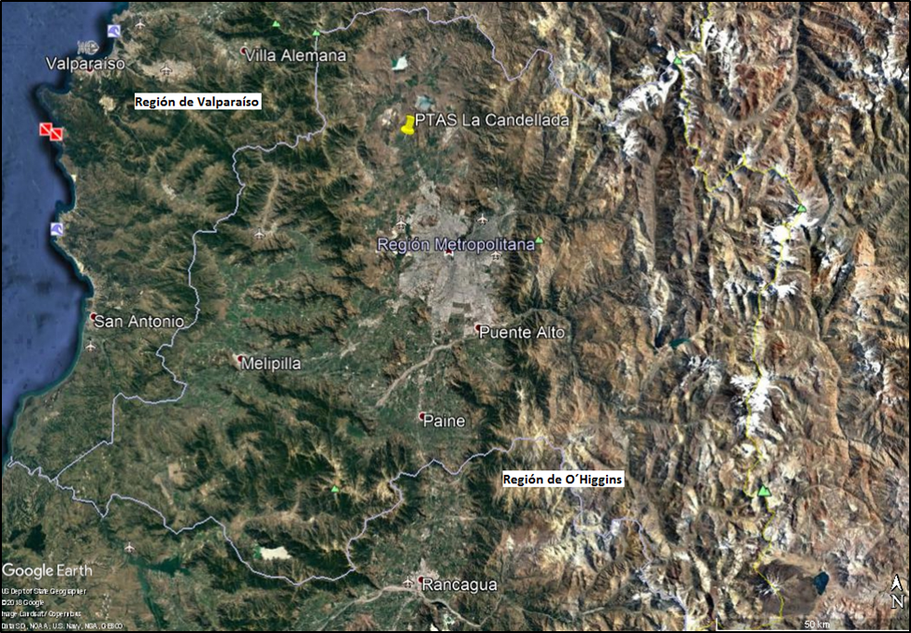
PTAS La Cadellada

Figura 2. Mapa de ubicación local (Fuente: Google Earth 2019).

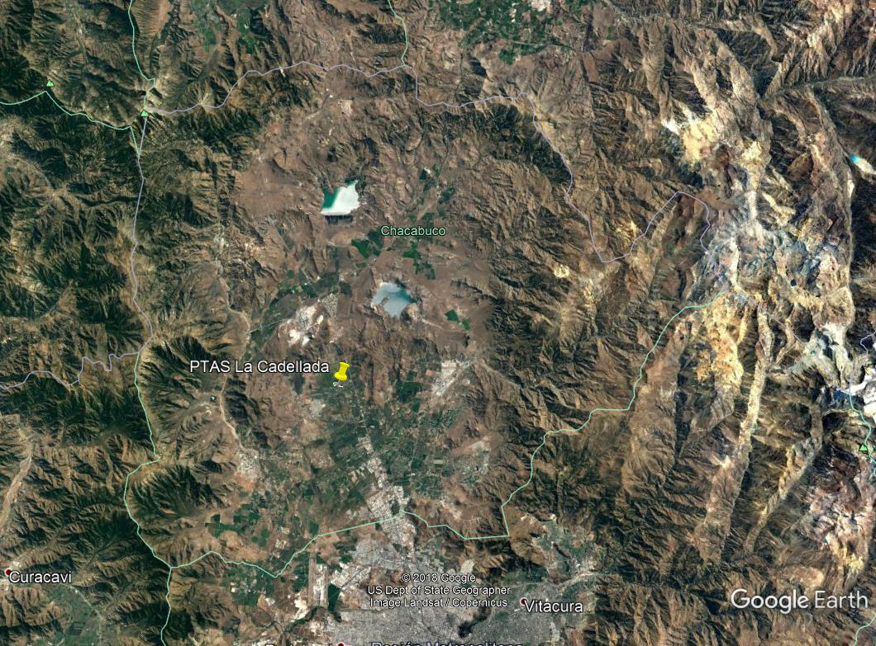

Coordenadas UTM de referencia
Datum: WGS84 | Huso:19 | UTM N: 6323959 m. | UTM E: 333505 m.
Ruta de acceso: Desde la ruta 5 Norte, se avanza hacia el poniente por la ruta G-148 (tomando el empalme ubicado aproximadamente a 0,5 km al sur de la plaza de peaje de Lampa) por aproximadamente 800 metros para después, siguiendo la misma ruta avanzar 2 km hacia el norte hasta topar con la ruta G-144 por el cual se continúa hacia el norte, hasta el acceso a la planta La Cadellada, en el costado poniente del camino, adyacente a la “Media Luna de Batuco”.

Figura 3. Layout del proyecto (Fuente: Elaboración propia en base a Informe de obras modificadas a la Res. Exta 135/2012 por pertinencias posteriores, Sembcorp Aguas Chacabuco S.A, 2019).

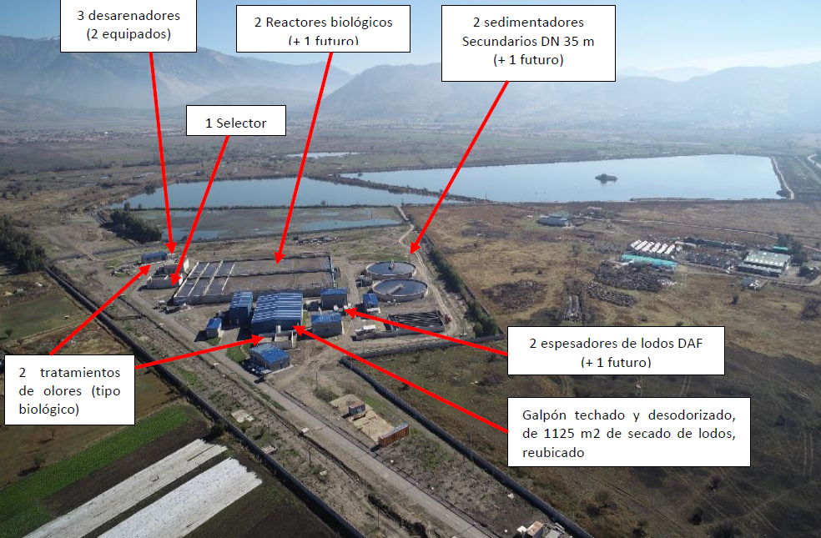
2 sedimentadores secundarios (+1 futuro)
2 tratamiento de olores (tipo biológico)
Galpón techado y desodorizado, de 1.125m² de secado de lodos, reubicado
2 espesadores de lodos DAF (+1 futuro)
3 desarenadores (2 equipados)
2 reactores biológicos (+1 futuro)
1 selector
Wetland (futura)
Desinfección
Laguna de emergencia (futura)
Descarga (futura)

Figura 4. Diagrama de flujo del proyecto (Fuente: Sembcorp Aguas Chacabuco S.A, 2019)
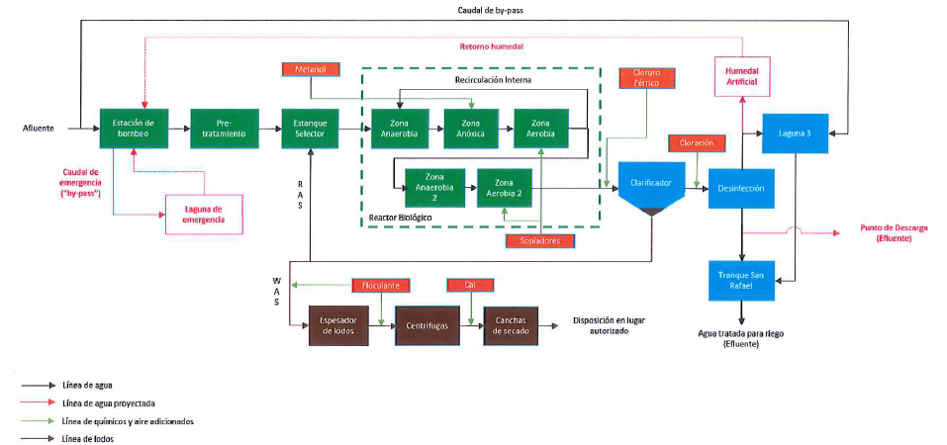

INSTRUMENTOS DE GESTIÓN AMBIENTAL QUE REGULAN LA ACTIVIDAD FISCALIZADA.

Identificación de Instrumentos de Gestión Ambiental que regulan la actividad, proyecto o fuente fiscalizada.
N° | Tipo de instrumento | N°/  Descripción | Fecha | Comisión / Institución | Nombre de la actividad, proyecto o fuente regulada | Comentarios | Instrumento fiscalizado
1 | RCA | 135 | 2012 | Comisión de Evaluación Ambiental Región Metropolitana | Reconversión tecnológica Planta de tratamiento de aguas servidas La Cadellada. | El proyecto cuenta con:  Res. Exta N°413/2014, emite pronunciamiento sobre la introducción de cambios al proyecto “Reconversión tecnológica Planta de tratamiento de aguas servidas La Cadellada”, SEA RM.  ORD. N° 495/2013, Resuelve consulta de pertinencia del proyecto “Modificación reactor de lodos activados PTAS La Cadellada”, SEA RM.  Res. Exta N°374/2016, Resuelve consulta de pertinencia del proyecto de Sistema de Dosificación de uso eventual de metanol PTAS La Cadellada, SEA RM.  Res. Exta N°605/2018, Resuelve consulta de pertinencia proyecto “Optimización diseño wetland, laguna de emergencia y sistema de desinfección PTAS La Cadellada”, SEA RM. | Sí
2 | D.S | 90 | 2000 | MINSEGPRES | Norma de emisión para la regulación de contaminantes asociados a las descargas de residuos líquidos a aguas marinas y continentales superficiales | -- | No

ANTECEDENTES DE LA ACTIVIDAD DE FISCALIZACIÓN.

4.1. Motivo de la Actividad de Fiscalización.

Motivo |  | Descripción
X | Programada | Resolución Exenta SMA N°1636, del 28 de diciembre de 2018, que fija programa y subprograma de fiscalización ambiental de resoluciones de calificación ambiental para el año 2019.
X | No programada | X | Denuncia
X | No programada |  | Autodenuncia
X | No programada |  | De Oficio
X | No programada |  | Otro
X | No programada | Detalles: La Superintendencia del Medio Ambiente toma conocimiento de dos denuncias, la primera ingresada el día 25 de marzo de 2014, por la SEREMI de Medio Ambiente Región Metropolitana, y la segunda ingresada el 04 de abril de 2018 por la Fundación Batuco Sustentable. La primera denuncia hace referencia a la verificación de la ejecución de obras comprometidas en el Considerando N°3.2 de la RCA N°135/2012 que, por causa de una solicitud de modificación del proyecto, el titular indica que serán modificadas en cuanto a tipo de obra y plazos de ejecución. La segunda denuncia se refiere a que se estaría realizando extracción de agua desde el afluente de la laguna Batuco que proviene de los derrames del canal Santa Sara y efluente de la planta de tratamiento de aguas servidas La Cadellada, lo cual conllevó a su desecación durante los meses de verano de 2018 y con ello afectación de su ecosistema.  Por lo anterior se generó un Formulario de Solicitud de Actividad de Fiscalización Ambiental, correspondientes al SAFA N°172-2019 (Anexo 2).

4.2. Materia Específica Objeto de la Fiscalización Ambiental.

- Estado operacional del proyecto
- Manejo de lodos
- Fauna acuática
- Descarga del efluente
- Recursos hídricos

4.3. Aspectos relativos a la ejecución de la Inspección Ambiental.

Día de inspección.

Fecha de realización:  15 de marzo de 2019 | Hora de inicio:  10:00 |  | Hora de finalización:  14:30
Fiscalizador encargado de la actividad:  Karina Febre L |  |  | Órgano:  SMA
Fiscalizadores participantes:  Doris Aguila González  Luis de Giorgis M  Marisela Pino M  Paulina Morales V  Patricia Schiappacasse F |  |  | Órgano:  DGA  SAG  SAG  SAG  SERNAPESCA
Existió oposición al ingreso: No |  | Existió auxilio de fuerza pública: No
Existió colaboración por parte de los fiscalizados: SÍ |  | Existió trato respetuoso y deferente: SÍ
Entrega de antecedentes solicitados: Sí |  | Entrega de acta: Sí (Anexo 1)
Observaciones: --

Esquema de recorrido

Figura 5. Recorrido (Fuente: Google Earth, 2019)

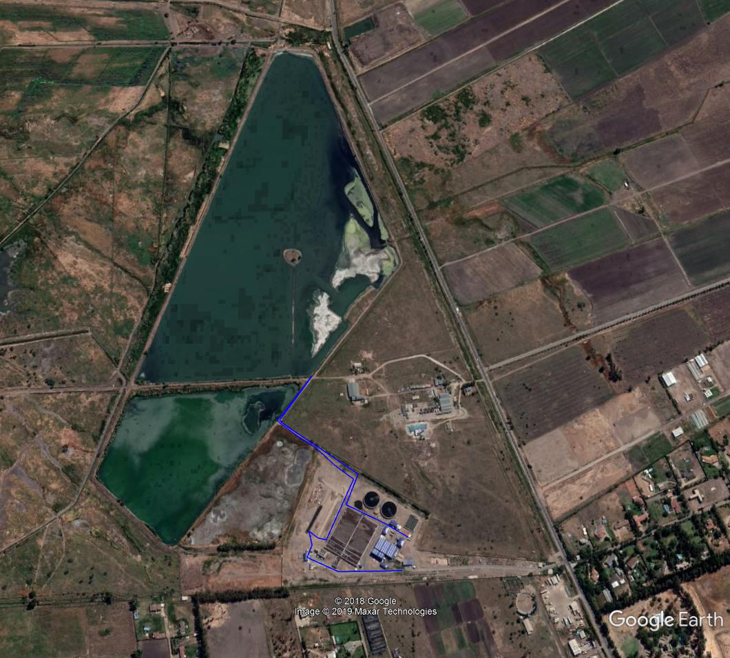
3
4
2
1

    - Detalle del recorrido de la inspección.

N° de estación | Nombre del sector | Descripción estación
1 | Canchas de secado de lodos | Se realiza la deshidratación de lodos generados en la planta y lodos provenientes de una planta ubicada en un condominio, de la misma empresa. Se utiliza cancha cerrada y al aire libre.
2 | Lagunas | Laguna 1 no existe. Laguna N°2 se encuentra seca.  En el caso de la laguna N°3, mantiene agua, vegetación y fauna.
3 | Planta de tratamiento de aguas servidas | Recibe las aguas de la población de Colina y de la localidad de Batuco. El efluente tratado se dispone en el tranque San Rafael y en la laguna N°3.
4 | Descarga | No se encuentra construida la obra de descarga, por lo cual, no se estaría utilizando este punto. Sin embargo, se constata una obra de hormigón para la protección del canal receptor.

Revisión documental
4.4.1 Documentos revisados

N° | Documento solicitado | Plazo de entrega | Fecha entrega respuesta | Observaciones
1 | Pertinencias de ingreso al SEIA presentadas por el titular hasta la fecha. | 27.03.2019 | 27.03.2019 | --
2 | Informe con detalle de la actualización de obras modificadas por pertinencias de ingreso al SEIA, identificando aquellas que aún no han sido implementadas. | 27.03.2019 | 27.03.2019 | --
3 | Flujograma del sistema de tratamiento actualizado, identificando aquellas que aún no han sido implementadas, comparando con lo señalado en la RCA. | 27.03.2019 | 27.03.2019 | --
4 | Planilla excel con los caudales diarios de ingreso de aguas servidas a la planta desde enero de 2018 hasta la fecha. | 27.03.2019 | 27.03.2019 | Información entregada sin unidad de medida.
5 | Informes de monitoreo asociados al Plan de Seguimiento de Calidad de Agua en descarga de la PTAS, 100 m aguas arriba y 100 m aguas abajo, punto A1, E1, Laguna Batuco (Considerando 10 y Tabla 25) realizados hasta la fecha. El Informe debe contener los resultados, certificados de laboratorio acreditado, análisis de resultados, conclusiones y recomendaciones. | 27.03.2019 | 27.03.2019 | No entrega informes de monitoreo en cuerpo receptor ya que aún no se realiza la descarga del efluente en dicho punto.
6 | Planilla Excel con los datos de calidad de agua medidos de todo el periodo muestreado hasta la fecha. Los resultados deben ser entregados con la estructura de datos indicada. | 27.03.2019 | 27.03.2019 | Se adjuntan resultados periodo enero 2018 -febrero 2019.
7 | Presentar el informe de todos los resultados de hidrología, referido a la descarga de la PTAS al cauce sin nombre. El informe debe contener los resultados de registro digitales del aforador, análisis de resultados, conclusiones y recomendaciones. | 27.03.2019 | 27.03.2019 | No entrega informe ya que aún no se realiza la disposición del efluente en el cauce sin nombre.
8 | Planilla Excel con el caudal medio y volumen descargado en descarga de la PTAS (Considerando 10 – Tabla 25). Los resultados, además deben ser entregados en archivo digital Excel. | 27.03.2019 | 27.03.2019 | Los resultados no pueden ser analizados en virtud del Considerando 10, debido a que no se realiza la descarga en canal.
9 | Informes de monitoreo de limnímetro ubicado en punto de descarga de Laguna Batuco, donde se mide el nivel del espejo de agua. (Considerando 10 - Tabla 25). El Informe debe contener los resultados de las lecturas limnimétricas, análisis de resultados, conclusiones y recomendaciones. | 27.03.2019 | 27.03.2019 | No se realiza monitoreo de nivel de agua en laguna Batuco ya que no se realiza la descarga en el punto definido en la RCA 135/2012.
10 | Planilla Excel con los datos de nivel del espejo de agua de Laguna Batuco medidos hasta la fecha. Los resultados, además deben ser entregados con la estructura de datos indicada. | 27.03.2019 | 27.03.2019 | No se realiza monitoreo de nivel de espejo de agua en laguna Batuco ya que no se realiza la descarga en el punto definido en la RCA 135/2012.
11 | Informes de monitoreo con medición en pozos cercanos al proyecto: pozo del Sr. Felipe González y pozo del Sr. Francisco León (Considerando 10), informes que deben contener los resultados, certificados de laboratorio acreditado, análisis de resultados, conclusiones y recomendaciones. | 27.03.2019 | 27.03.2019 | Se presentan resultados de análisis de agua cruda a dos pozos.
12 | Informe asociado al Plan de Monitoreo de aguas subterráneas actualizado a la fecha, con la información señalada en Considerando 10, con el resultado de las actividades que se indicaron en la RCA N°135 y que dicen relación con establecer una Línea de Base con la aprobación de la RCA; Evaluación de resultados del monitoreo bianual del pozo y de la noria; Comparación de los resultados de cada pozo, en Fase de Operación, con los resultados de la Línea de Base.  Los resultados deben ser entregados en archivo digital Excel con la estructura de datos indicada. | 27.03.2019 | 27.03.2019 | No presenta informe según el formato establecido.
13 | Informe con análisis de los datos de calidad obtenidos hasta la fecha, señalando si se ha activado el Plan de Contingencia. | 27.03.2019 | 27.03.2019 | --
14 | En caso de haberse activado el Plan de Contingencia señalado en el Considerando 10 asociado al Plan de Monitoreo de Aguas Subterráneas, presentar informe con medidas y/o actividades realizadas y verificación de la normalización de los datos. | 27.03.2019 | 27.03.2019 | --
15 | Respecto del cumplimiento del considerando N°9.5.6, que se refiere a las medidas de control de las condiciones de descarga, a fin que las aguas dispuestas escurran libremente sin estancamientos ni acumulación de sedimentos, se solicita al Titular presentar el registro de las actividades efectuadas a la fecha, con tal propósito. | 27.03.2019 | 27.03.2019 | No se presenta registro de actividades ya que aún no se realiza descarga del efluente en canal sin nombre.
16 | Comprobante de carga del seguimiento ambiental señalado en el Considerando 10, actualizado a la fecha. | 27.03.2019 | 27.03.2019 | --
17 | Acreditar estado de tramitación y/u obtención del Permiso Ambiental Sectorial (PAS) señalado en el Considerando 11.4 (PAS 157 ex PAS 106). | 27.03.2019 | 27.03.2019 | --
18 | Presentación del diseño de muestreo ante la Secretaría Regional Ministerial del Medio Ambiente de la Región Metropolitana y su estado de tramitación (Considerando 10). | 27.03.2019 | 27.03.2019 | --
19 | Actualización Carta Gantt del Cronograma de implementación del Humedal Artificial o Wetland. | 27.03.2019 | 27.03.2019 | --
20 | Presentar Plan Piloto para el manejo de lodos, actualizado. | 27.03.2019 | 27.03.2019 | Plan Piloto no se ajusta a lo aprobado en RCA N°135/2012 y Resoluciones de pertinencia asociadas.
21 | Acreditar estado de tramitación y/o aprobación del Plan Piloto a los Servicios Competentes. | 27.03.2019 | 27.03.2019 | Acredita tramitación de plan piloto en la SEREMI de Salud.

HECHOS CONSTATADOS

5.1. Manejo de lodos
Hecho Constatado: N°1 | Estación N°:1
Exigencias:
RCA N°135/2012
Considerando 3.3.2 i)
El lodo deshidratado será trasladado por medio de una cinta transportadora a una cancha de secado de 25mX45m construida con un pavimento impermeable, de 1125m², donde se logrará la humedad óptima de los lodos, previo a su transporte y disposición final. La zona de acopio será techada, y contará con un sistema de recolección perimetral, para evitar que se humedezca el lodo por aguas lluvia, derrames o aguas de lavado, según se muestra en la figura 1-14 del EIA…. Además, y conforme a lo declarado por el titular en la Adenda N°2 se utilizará en caso de requerir mayor tiempo de secado del lodo, una cancha adicional de secado, que será de 5.000 m² y tendrá las mismas características que la principal….y contará además, con un sistema de nebulización. (este último sistema fue modificado por Res. Exta N°413/2014 por un sistema de extracción mecánica de gases).

Res. Exenta N°413/2014 del SEA RM que resuelve consulta de pertinencia
Considerando 1. m)
Por otra parte, se incorporará un sistema recolector de gases que son aspirados desde la cancha de secado, espesadores de lodos, planta elevadora de entrada, pretratamiento y edificio de deshidratación, dichos gases serán conducidos a dos instalaciones de tratamiento de olores que funcionarán con tecnología por tratamiento biológico. Lo anterior en reemplazo del sistema de aspersores de nebulización contemplado en el proyecto original.

Hechos constatados:

Durante la actividad de inspección de fecha 15 de marzo de 2019 se constata que no ha sido implementada la cancha de secado adicional de 5.000 m² de iguales características de la cancha de secado principal, techada, cerrada y con sistema de extracción de gases odoríferos, para el caso que se necesite mayor espacio para el secado de lodos.

Se constata la existencia de una cancha de secado de lodos, cerrada y techada (Fotografía 1) y la presencia del sistema de tratamiento de olores del sector lodos (Fotografía 2).

Registros
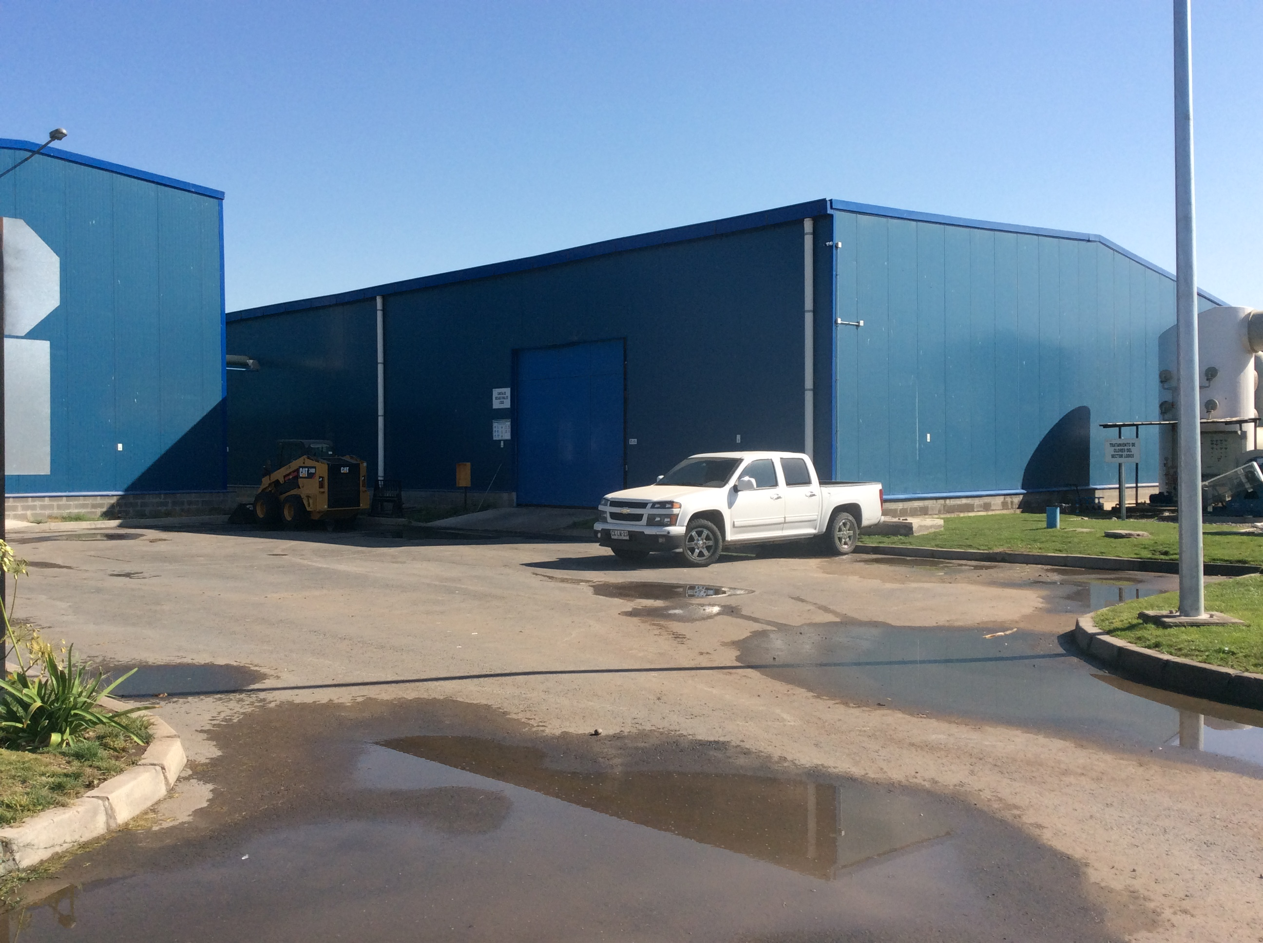 |  | 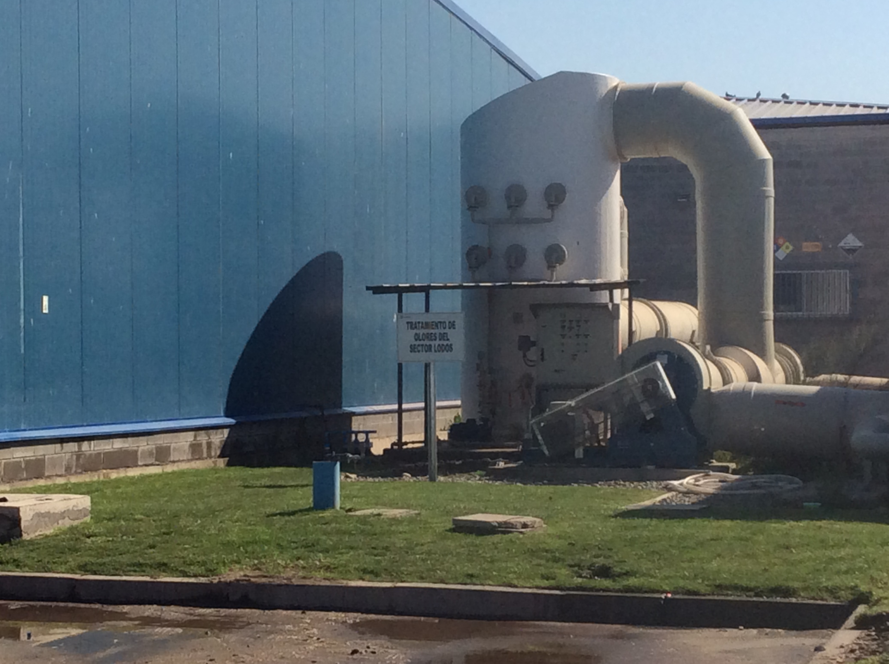
Fotografía 1 | Fecha 15.03.2019 | Fotografía 2 | Fecha 15.03.2019
Descripción medio de prueba:  Cancha de secado de lodos techada |  | Descripción medio de prueba:  Tratamiento de olores del sector lodos

Hecho Constatado: N°2 | Estación N°:1
Exigencias:
RCA N°135/2012
Considerando 3.3.2 i)
El lodo deshidratado será trasladado por medio de una cinta transportadora a una cancha de secado de 25mX45m construida con un pavimento impermeable, de 1125m², donde se logrará la humedad óptima de los lodos, previo a su transporte y disposición final. La zona de acopio será techada, y contará con un sistema de recolección perimetral, para evitar que se humedezca el lodo por aguas lluvia, derrames o aguas de lavado, según se muestra en la figura 1-14 del EIA…. Además, y conforme a lo declarado por el titular en la Adenda N°2 se utilizará en caso de requerir mayor tiempo de secado del lodo, una cancha adicional de secado, que será de 5.000 m² y tendrá las mismas características que la principal….y contará además, con un sistema de nebulización. (este último sistema fue modificado por Res. Exta N°413/2014 por un sistema de extracción mecánica de gases).

Res. Exenta N°413/2014 del SEA RM que resuelve consulta de pertinencia
Considerando 1. m)
Por otra parte, se incorporará un sistema recolector de gases que son aspirados desde la cancha de secado, espesadores de lodos, planta elevadora de entrada, pretratamiento y edificio de deshidratación, dichos gases serán conducidos a dos instalaciones de tratamiento de olores que funcionarán con tecnología por tratamiento biológico. Lo anterior en reemplazo del sistema de aspersores de nebulización contemplado en el proyecto original.

Hechos constatados:
Se constató la existencia de una cancha de secado de lodos descubierta (explanada con hileras impermeabilizadas en la base), ubicada entre los reactores biológicos y la laguna N°2, donde, al momento de la inspección, se realizaban operaciones de volteo de lodo, los que se disponen en hilera. Según Rodrigo González (Jefe de Aguas Servidas de la empresa Sembcorp), las líneas de lodo están compuestas por una capa de arena, una geomembrana con pendiente hacia el centro y tubería colectora, derivando las aguas hacia una fosa. Las líneas de secado miden 7m X 100m, con capacidad de 1 mes de acopio de lodo. Dicha cancha de secado no cuenta con un sistema recolector de gases.

Examen de información:
El titular informa que debido a que el relleno sanitario Loma Los Colorados tiene restricción para recibir lodos de plantas de tratamiento de aguas servidas, el cual era el sitio de disposición final definido para este efecto, como medida de contingencia, a partir del mes de diciembre de 2018, se está realizando el secado de lodos, en una cancha dispuesta al aire libre, la que cuenta con impermeabilización del terreno y recolección de aguas que se pudieran generar, en una fosa.
Esta modificación del plan de manejo de los lodos se encuentra en ejecución por medio de un plan piloto (Anexo 6), cuyas acciones se llevarán a cabo durante 12 meses, para comprobar la viabilidad de las medidas, y el cual, además, propone recibir y tratar los lodos de las plantas de tratamiento de aguas servidas de Las Higueras, Pan de Azúcar (Santa Luz) y El Algarrobal, de la misma empresa.
Esta modificación del sistema de manejo de lodos no cuenta con autorización ambiental y no ha sido objeto de consulta de pertinencia al SEA RM.
Registros
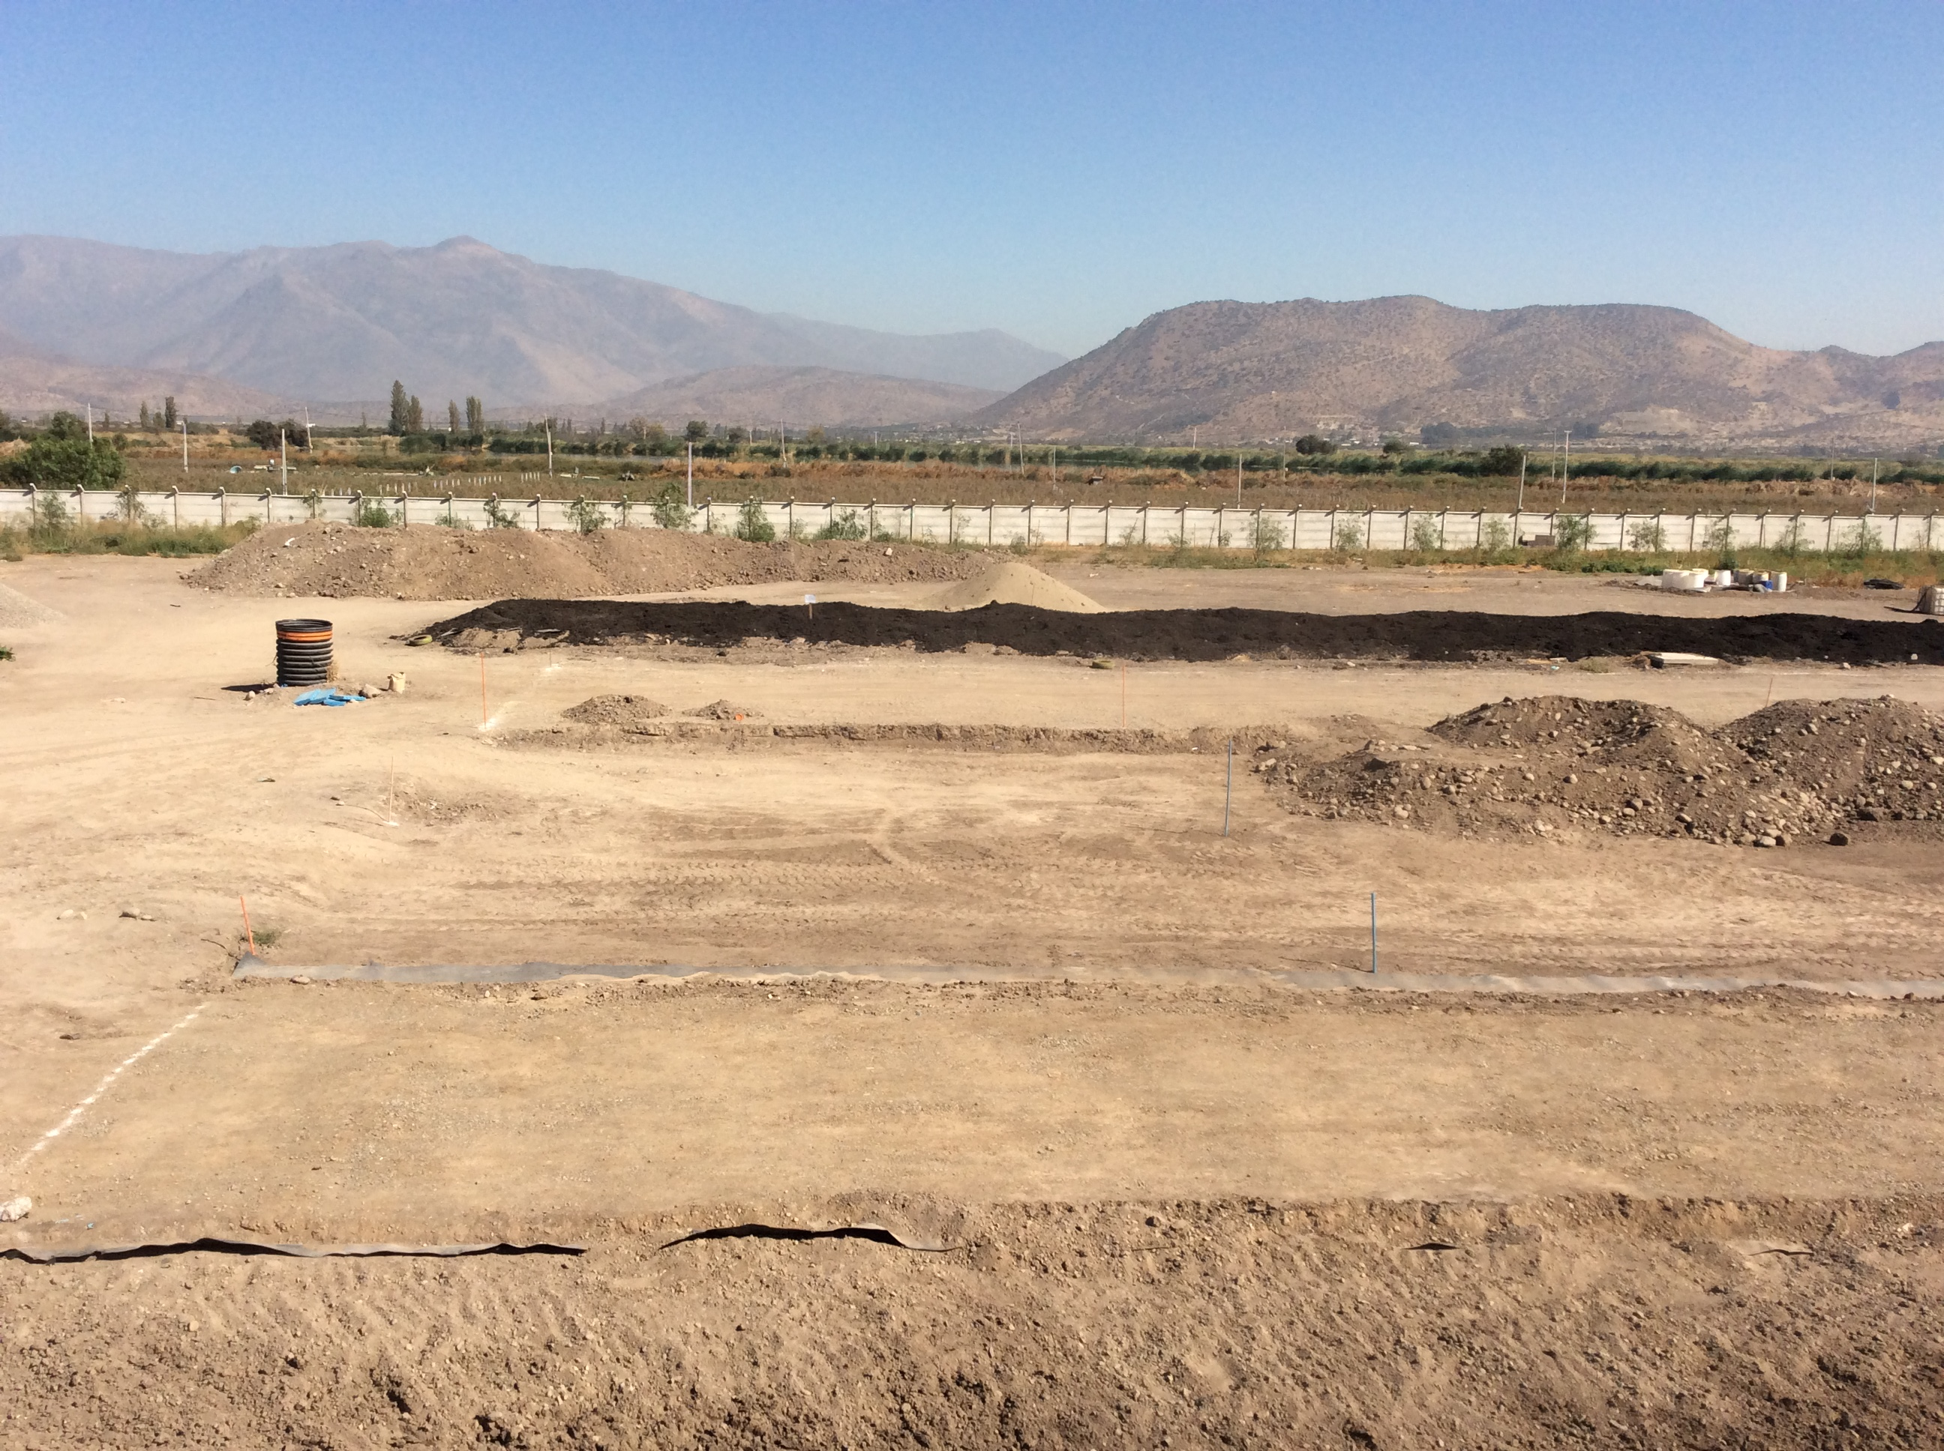 |  | 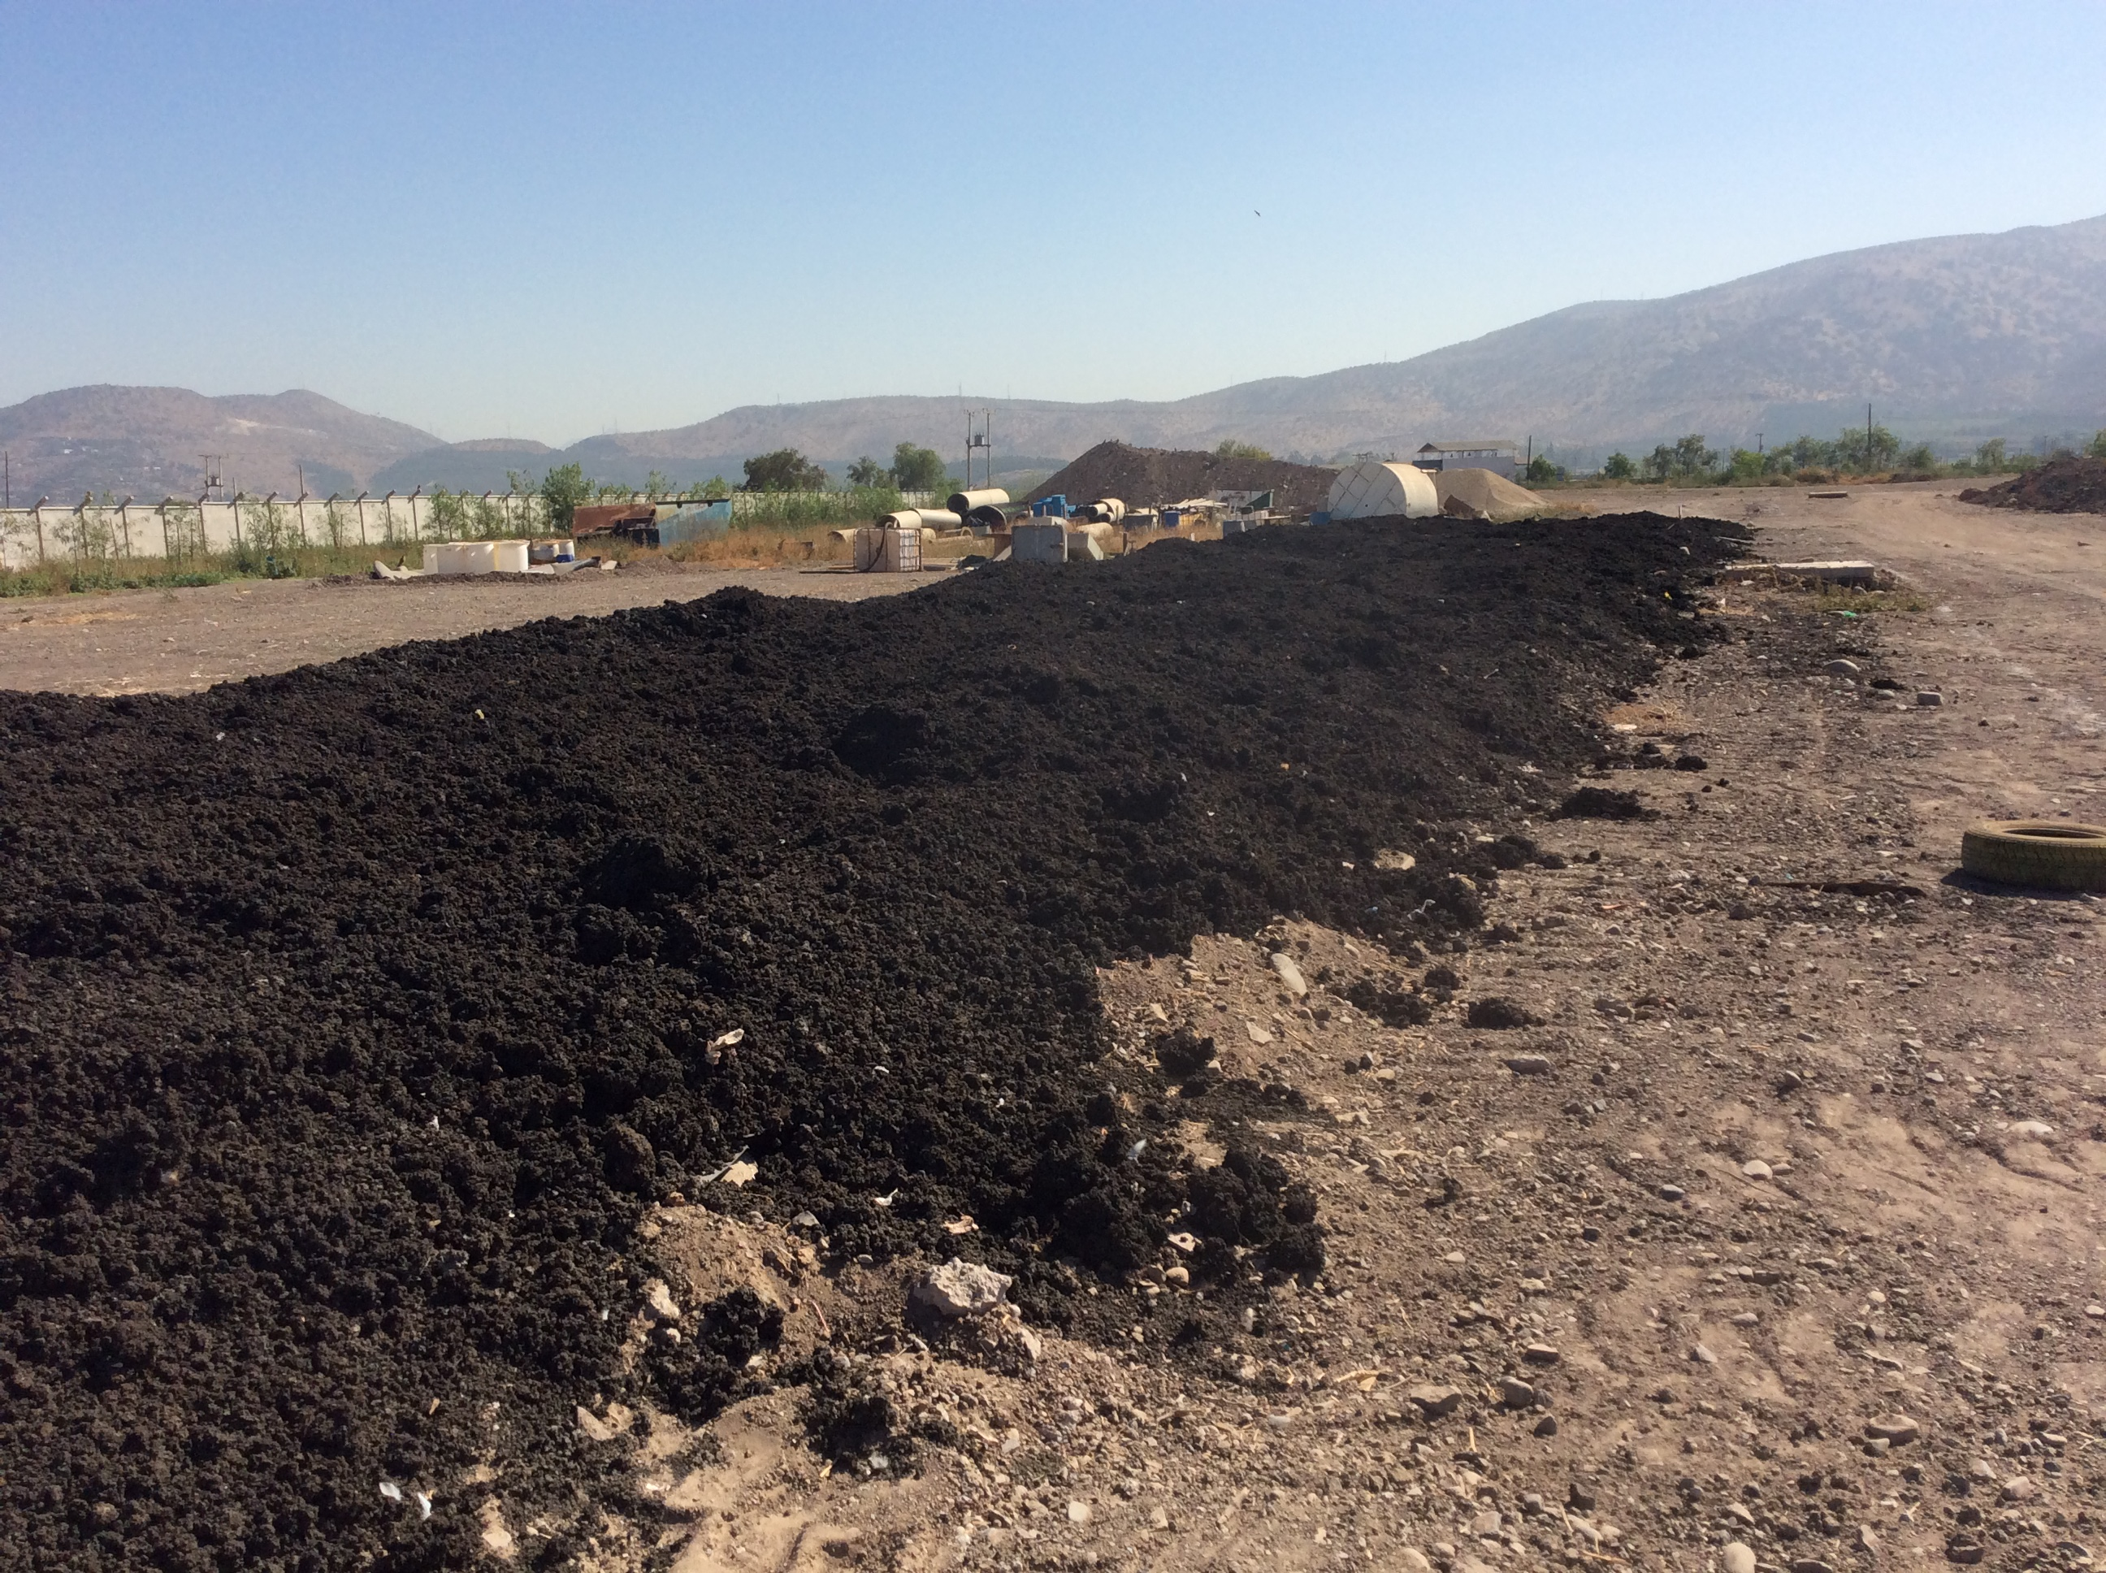
Fotografía 3 | Fecha 15.03.2019 | Fotografía 4 | Fecha 15.03.2019
Descripción medio de prueba:  Vista de cancha de secado al aire libre |  | Descripción medio de prueba  Vista de lodo acumulado en línea de secado
Registros
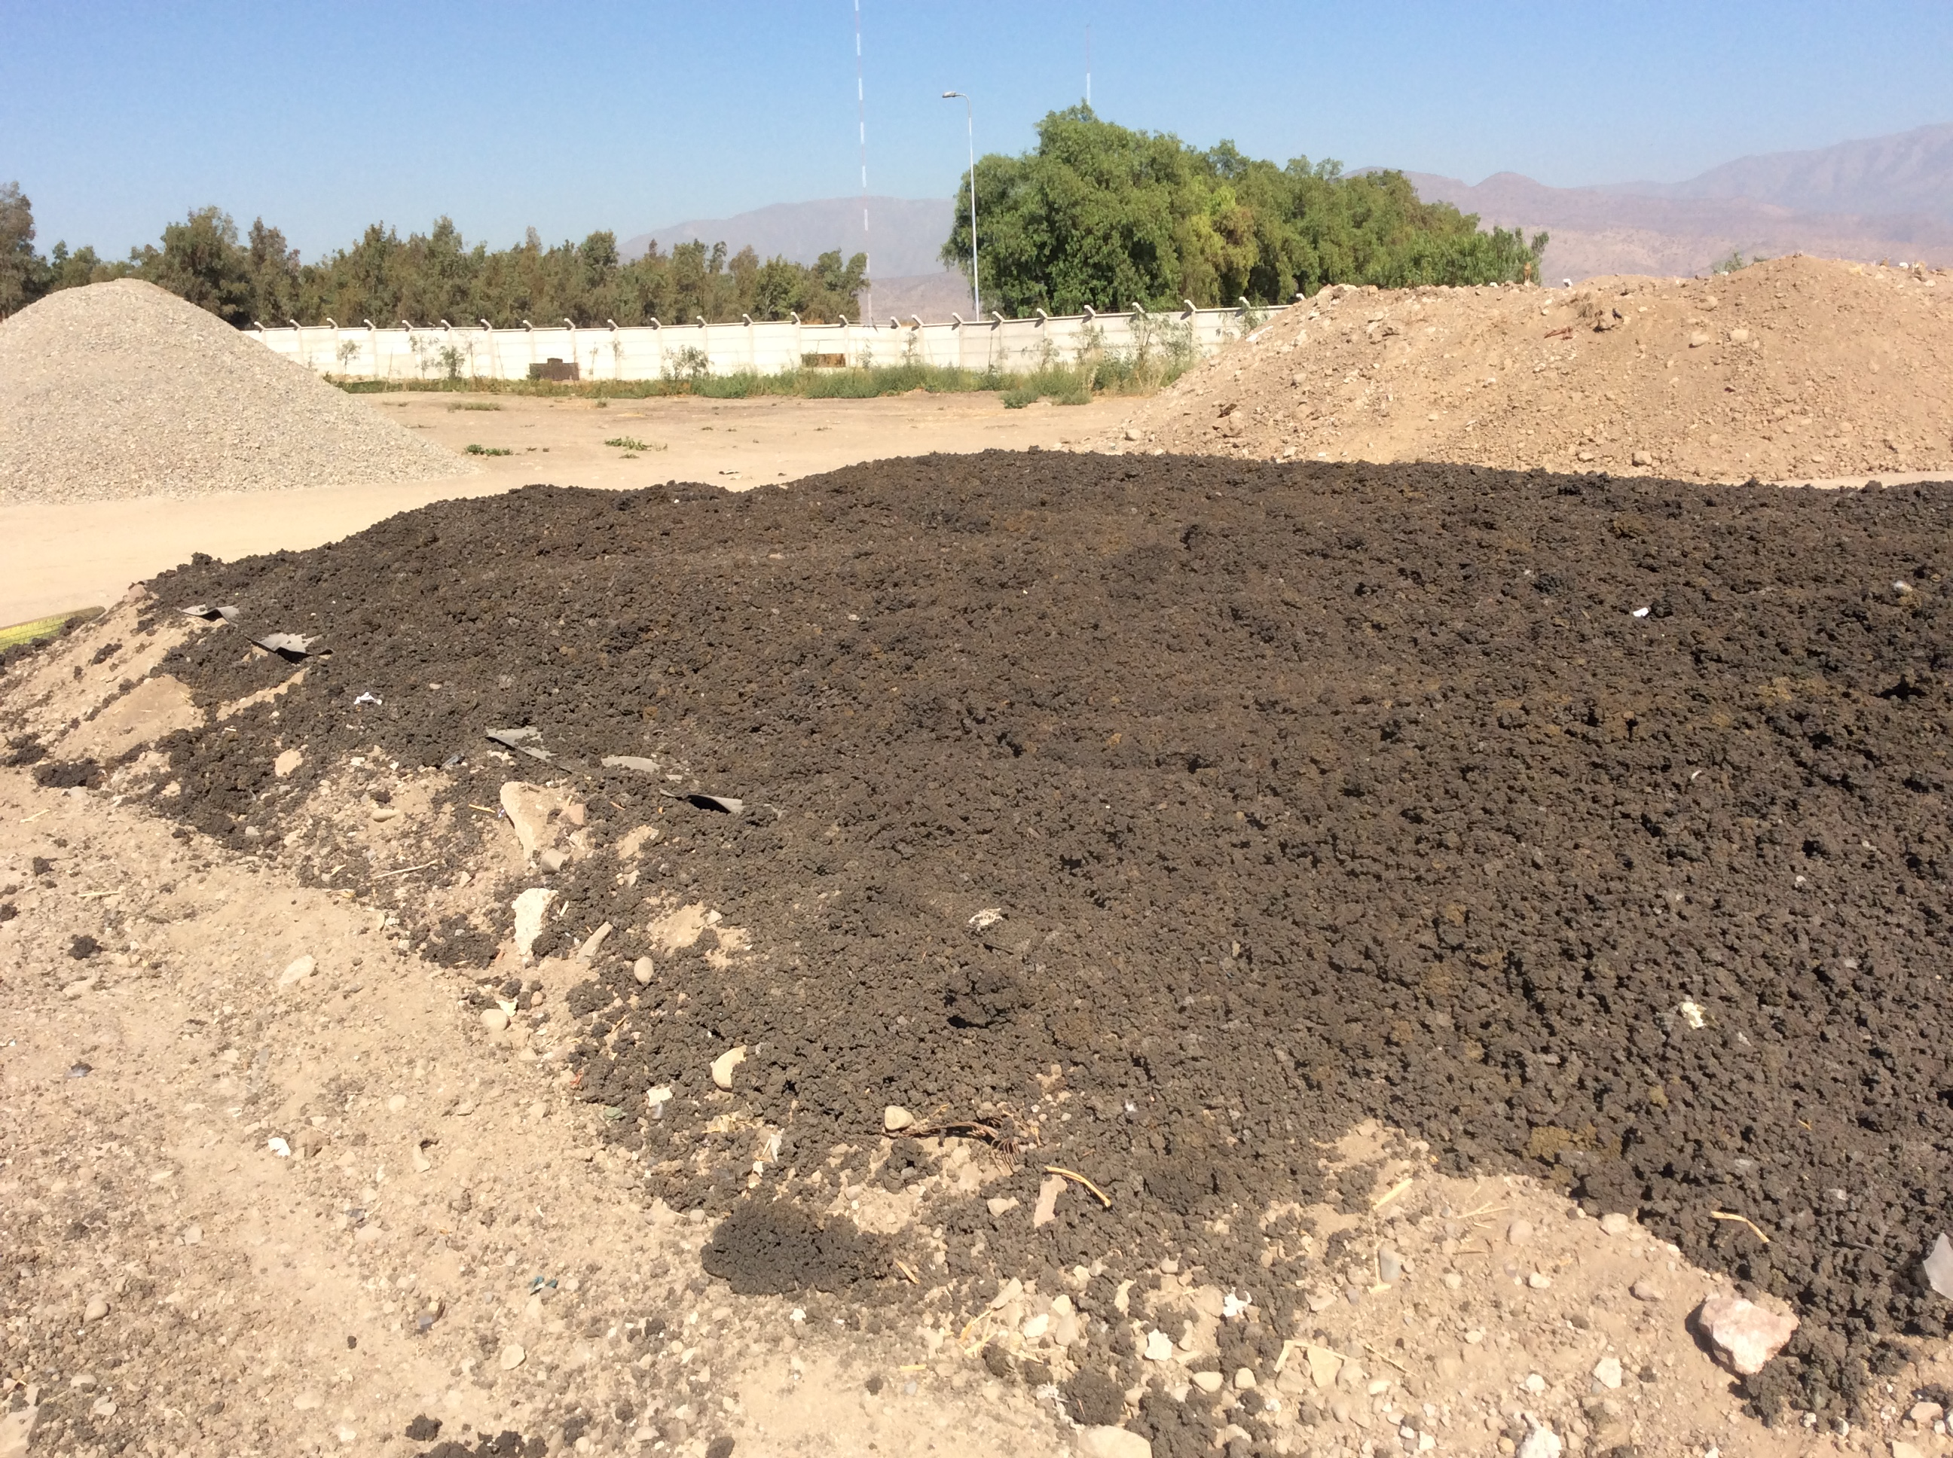 |  | 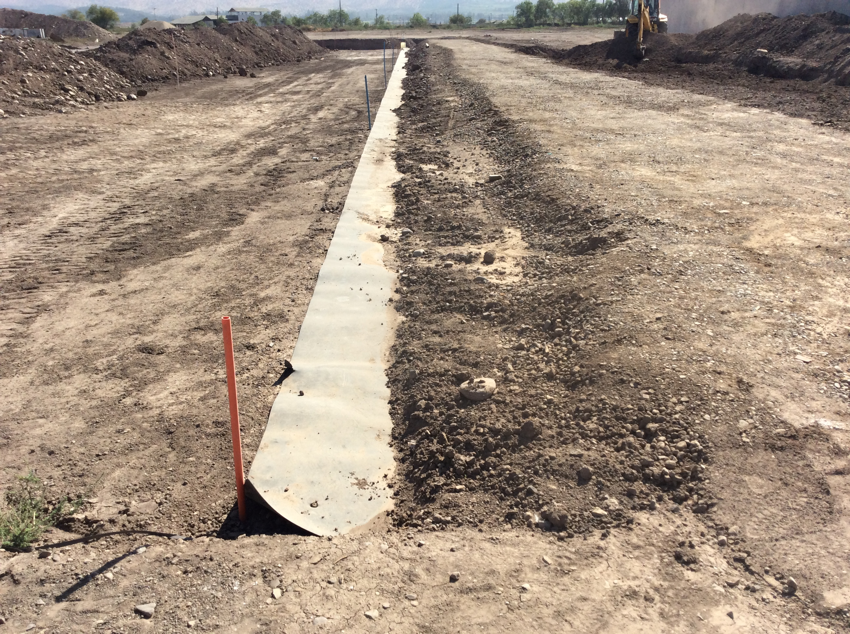
Fotografía 5 | Fecha 15.03.2019 | Fotografía 6 | Fecha 15.03.2019
Descripción medio de prueba:  Vista de línea de secado |  | Descripción medio de prueba:  Vista de impermeabilización de base de línea de secado

Hecho Constatado: N°3 | Estación N°:1
Exigencias:
RCA N°135/2012

Considerando 3.5 b) iii
El lodo deshidratado será trasladado por medio de una cinta transportadora a la cancha de secado. El lodo será esparcido formando hileras utilizando una mini pala del tipo Bobcat.
Los lodos permanecerán en la cancha, hasta obtener una humedad que permita su disposición final (70%). En la tabla siguiente se muestra el tiempo de permanencia del lodo, para los volúmenes generados por el proyecto.

Figura 6. Tabla con periodos máximos de permanencia de lodo en cancha de secado según RCA N°135/2012.

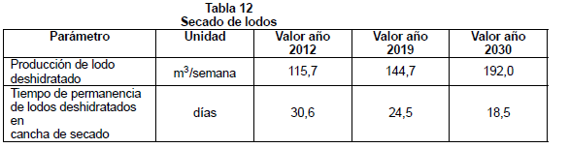

Hechos constatados:
Se constata el acopio de lodos en cancha de secado descubierta, con lodos acumulados desde fecha 03.12.2018 (Fotografía 7).
A la fecha de la inspección en terreno el lodo llevaba un tiempo de acopio superior a 3 meses, lo cual puede ser fuente de olores molestos. Rodrigo González informa que los lodos tratados se mezclan con lodos provenientes de otra planta de tratamiento más pequeña, ubicada en un condominio. Además, señala que los cambios realizados en el tratamiento y secado se encuentran pendientes de presentar al SEA, a través de una consulta de pertinencia.

Rodrigo González señala que la producción de lodo húmedo es de 460 ton/mes.

Registros
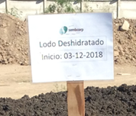  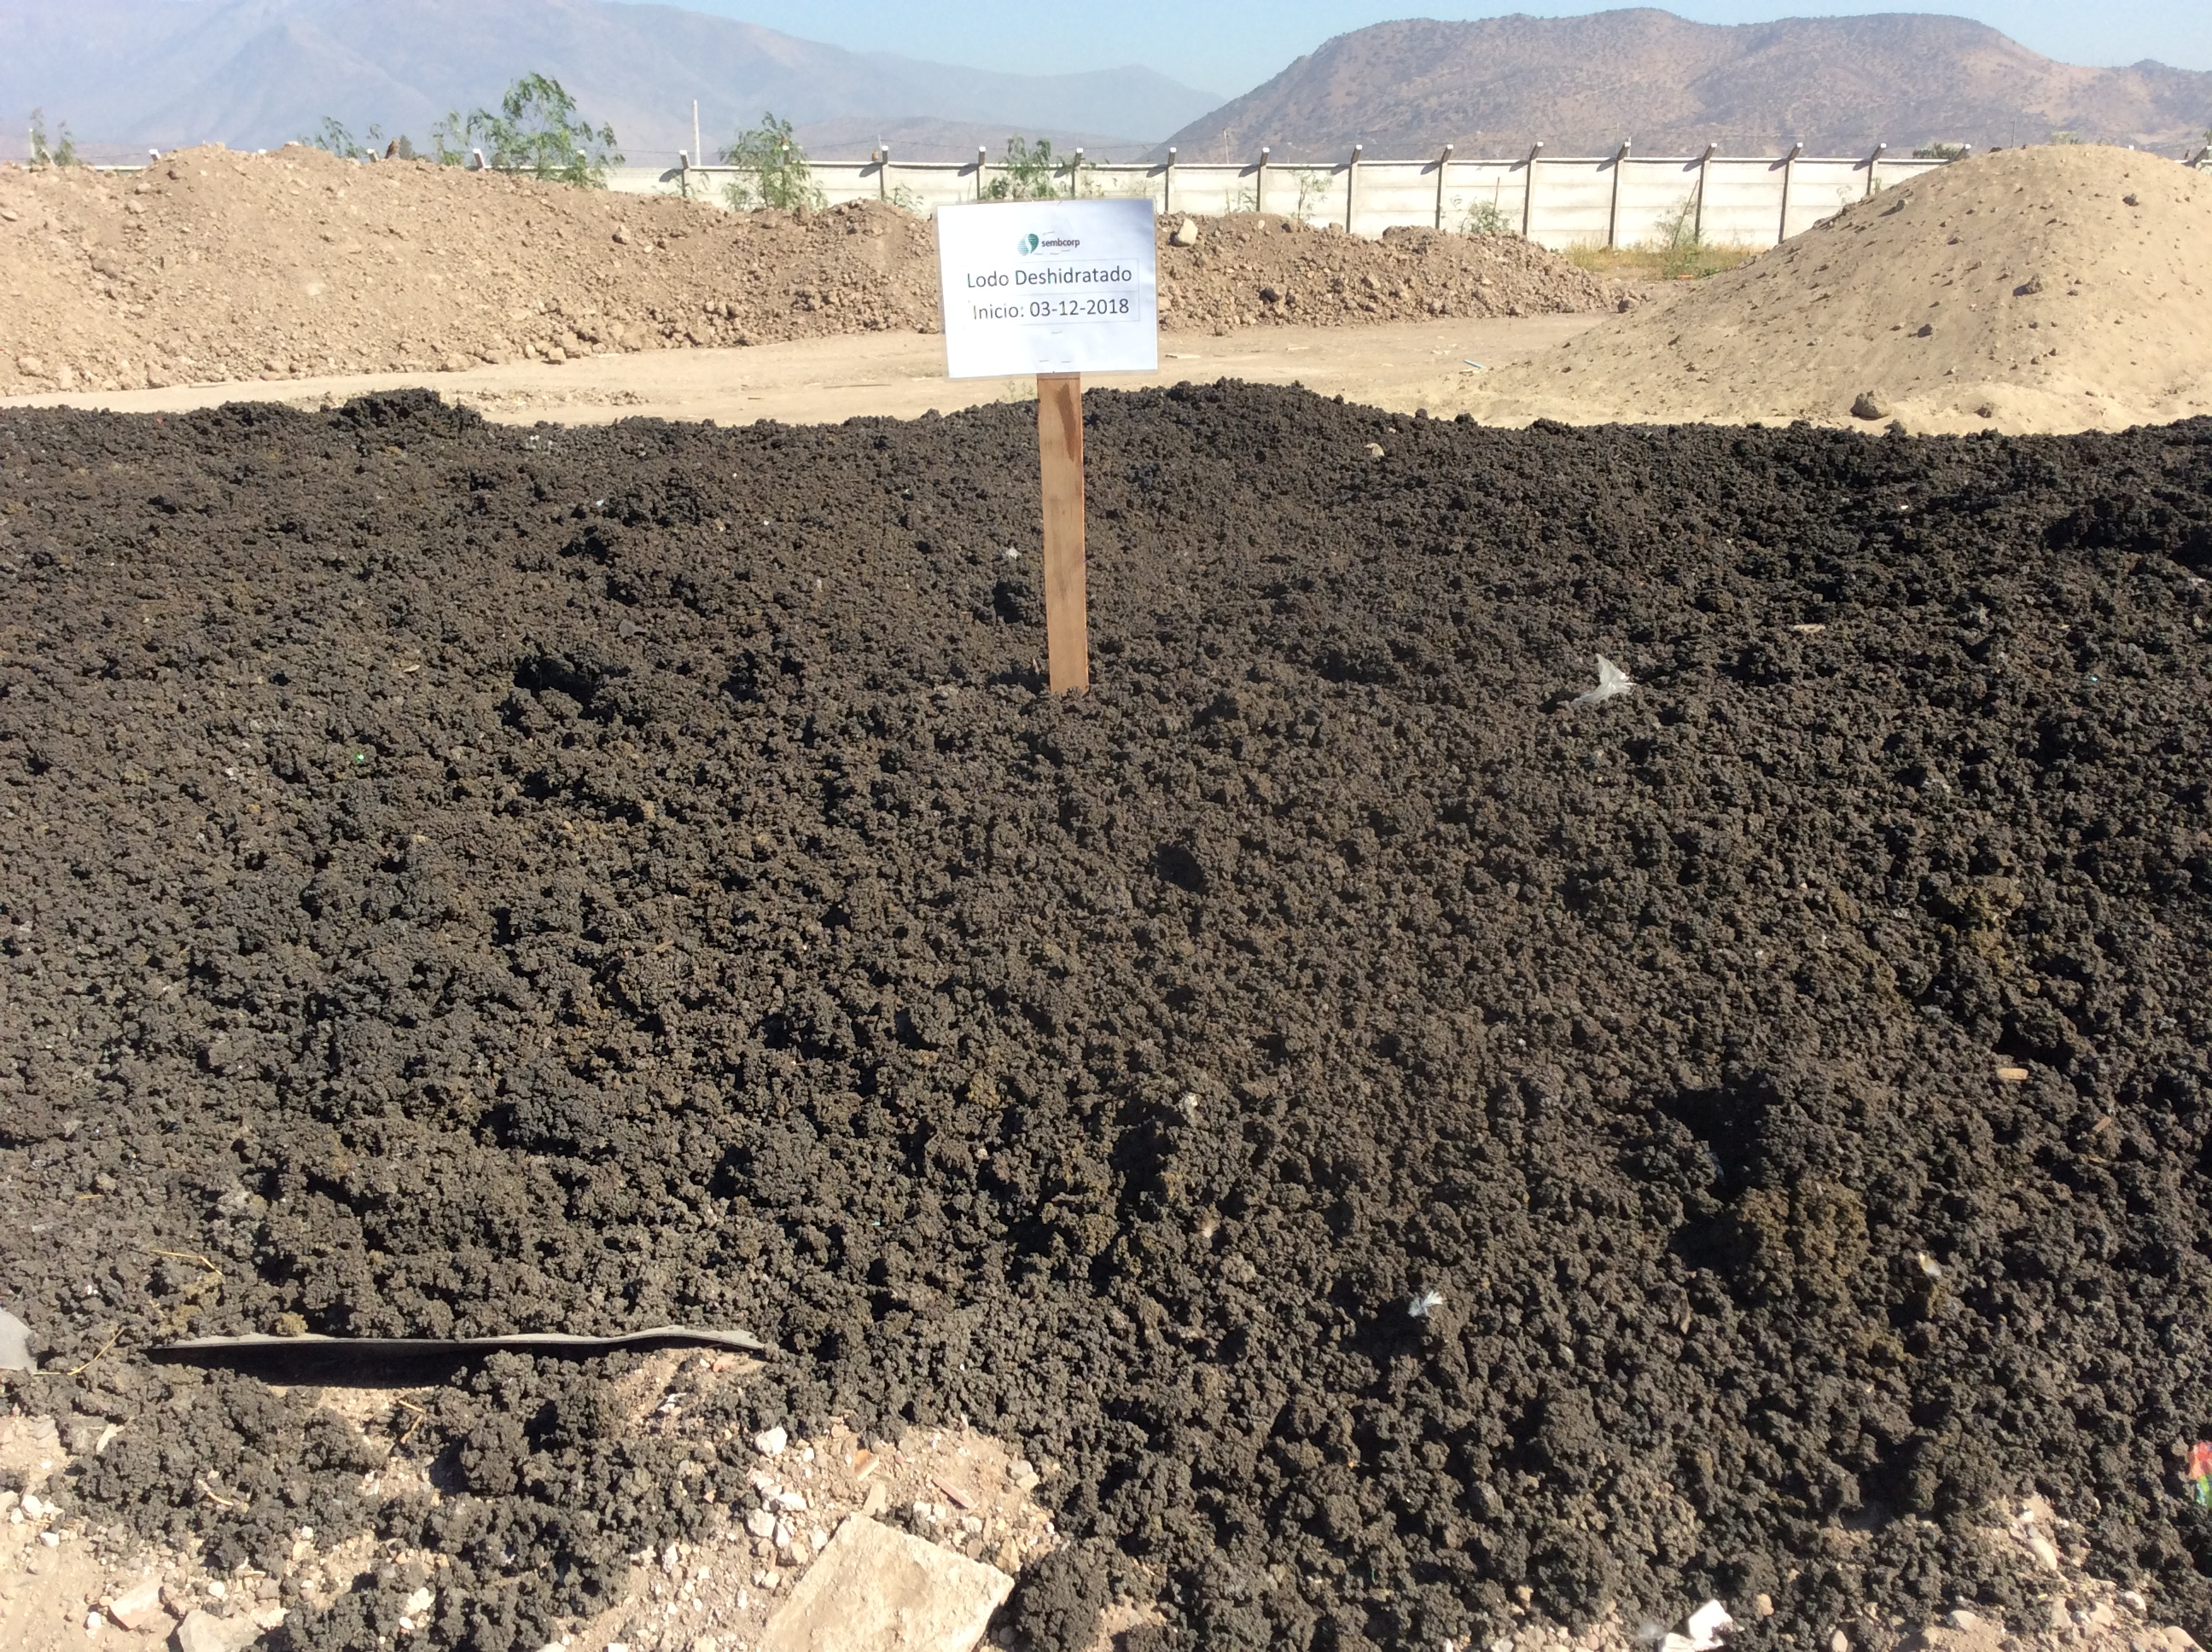 |  | 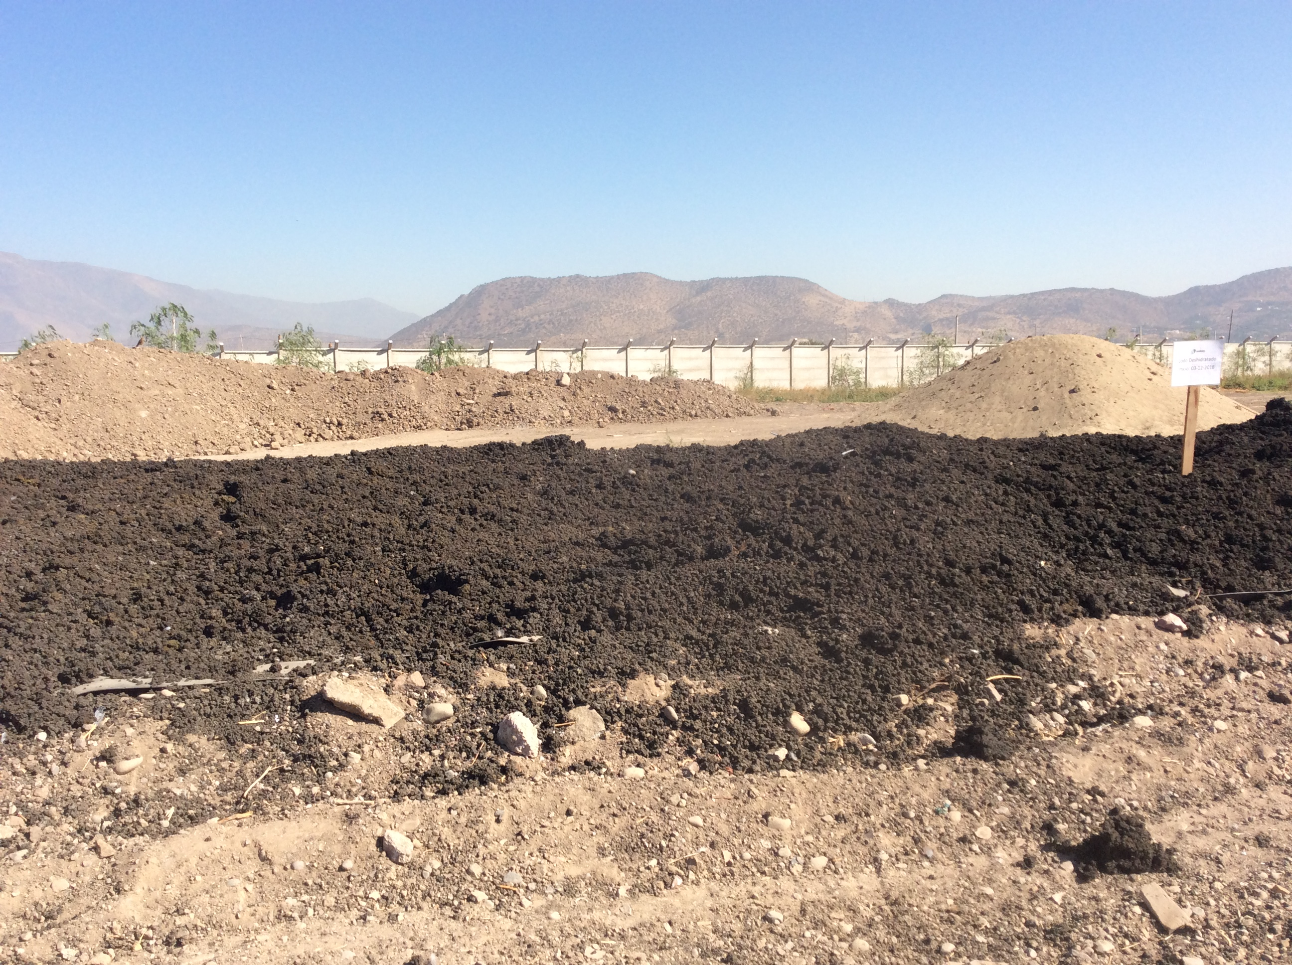
Fotografía 7 | Fecha 15.03.2019 | Fotografía 8 | Fecha 15.03.2019
Descripción medio de prueba:  Fecha de inicio de acopio de lodo en cancha descubierta (03.12.2018) |  | Descripción medio de prueba:  Lodo acumulado en línea de secado en cancha descubierta
Hecho Constatado: N°4 | Estación N°: -
Exigencias:
RCA N°135/2012
Considerando 10 tabla 25 “Plan de seguimiento fase de operación”
Asimismo, el titular deberá realizar un monitoreo bianual de los dos pozos más cercanos al proyecto: noria Sr. Felipe González
(E 333909 N 6323832) y pozo Sr. Francisco León (E 333741 N 6324252), datum WGS84, Huso 19. Con el objeto de comprobar que no habrá contaminación de las aguas subterráneas por efecto del proyecto.
Al respecto, el Plan de Monitoreo de aguas subterráneas deberá contemplar las siguientes actividades:
· Inicio del Plan con la aprobación de la RCA del proyecto (línea base);
· Evaluación de los resultados del monitoreo bianual de los pozos;
· Inicio de la operación de la PTAS;
· Comparación de los resultados del monitoreo bianual con los datos de línea base del ítem 1.
En el caso que el monitoreo bianual indique muestras de calidad de agua alteradas en los pozos monitoreados en las cercanías de la planta distintas a las de la línea base, se activa el siguiente Plan de Contingencia:
· Verificar qué parámetros aparecen alterados e informar a la autoridad sanitaria y APR;
· En caso de tratarse de parámetros que puedan tener relación con la operación de la planta, efectuar inspección de las instalaciones y procesos con el fin de detectar posible falla;
· Si se detecta alguna falla en las instalaciones o procesos corrección o reparación e informar situación y resultados a la autoridad sanitaria e iniciar monitoreo de seguimiento:
· Continuar monitoreo de seguimiento hasta normalizar valores de los parámetros; una vez normalizados informar a la autoridad sanitaria y APR.
· Si no existe falla en la planta informar a la autoridad sanitaria y APR.
· Si los parámetros alterados no tienen relación con la operación de la planta, informar a la autoridad sanitaria y APR.
Hechos constatados:
En visita de inspección, Rodrigo González indicó que la planta de tratamiento de aguas servidas opera desde el mes de mayo de 2017, luego de 9 meses de marcha blanca. Asimismo, se constató el funcionamiento de las unidades de la planta correspondientes al tratamiento de aguas servidas y al tratamiento de lodos.
Examen de información:
En acta de inspección se solicitó al titular el envío de la siguiente documentación a la SMA: 1.- Informe de monitoreo con medición en pozos cercanos al proyecto: pozo del Sr. Felipe González y pozo del Sr. Francisco León, conteniendo los resultados, certificados de laboratorio acreditado, análisis de resultados, conclusiones y recomendaciones y 2.- Informe asociado al Plan de Monitoreo de aguas subterráneas actualizado a la fecha, con la información señalada en Considerando 10 y que dicen relación con establecer una Línea de Base con la aprobación de la RCA, Evaluación de resultados del monitoreo bianual del pozo y de la noria y Comparación de los resultados de cada pozo, en Fase de Operación, con los resultados de la Línea de Base.
En respuesta a la solicitud de revisión de dicha información a los organismos sectoriales, la Dirección Regional de Aguas en su ORD. N°544/2019, considerandos 3.1.4 y 3.1.5, informa que al servicio no le es posible emitir opinión al no existir datos iniciales para efectuar la comparación. En esta misma línea, respecto a la materia que se refiere al plan de contingencia, dicho servicio indica que no puede ser revisada por no existir datos de línea de base.
En efecto, el titular no presenta la totalidad de la documentación solicitada en acta de fiscalización y de acuerdo a lo establecido en el Considerando 10, ya que la información presentada corresponde sólo a informes de ensayo y a una tabla resumen de resultados de análisis realizados en ambos pozos, en fechas: 18.12.2018; 14.09.2017 y 10.06.2016.
Por lo tanto, según lo establecido en Considerando 10:
- El titular no acredita haber iniciado el Plan de monitoreo a partir del año 2012, (fecha de aprobación de la RCA), para definir la línea de base, como tampoco la evaluación de los resultados de dicho periodo.
- No acredita haber realizado el monitoreo bianual de los pozos, previo a la fase de operación, y durante la operación de la planta de tratamiento de aguas servidas, a la fecha.
- No realiza la comparación de los resultados del monitoreo bianual (fase de operación) con datos de línea base.
- No acredita haber informado a la Autoridad Sanitaria y APR de los resultados de parámetros alterados según normativa de referencia, aun cuando indique no efectuar la descarga efectiva en el canal sin nombre.
De los resultados obtenidos en análisis de laboratorio, se detecta la superación de los valores límite de la norma de referencia, NCh409/2005 “Agua Potable”, en los siguientes parámetros:
Tabla 1. Resultado de parámetros, cuyo valor excede en al menos una muestra, el límite establecido en la NCh 409/2005

Pozo Sr. Francisco León
Coordenadas UTM (m) Datum WGS84: (N: 6324252 E: 333741)
Parámetros | Unidad | Límite NCh 409/2005 | 10-06-2016 | 14-09-2017 | 18-12-2018
Arsénico total | mg/l | 0,01 | 0,022 | 0,01630 | 0,01545
Sólidos disueltos totales | mg/l | 1500 | 1554 | 1696 | 1624
Sulfato | mg/l | 500 | 502 | 642 | 426,818
Coliformes fecales | NMP/100ml | * | 387 | 70 | 13,1
E.coli | NMP/100ml | Ausencia | 56 | 2 | 2
Pozo Sr. Felipe González
Coordenadas UTM (m) Datum WGS84: (N: 6323832 E: 333909)
Parámetros | Unidad | Límite NCh 409/2005 | 10-06-2016 | 14-09-2017 | 18-12-2018
Arsénico total | mg/l | 0,01 | 0,019 | 0,01570 | 0,0154
Sólidos disueltos totales | mg/l | 1500 | 966 | 1136 | 1606
Coliformes fecales | NMP/100ml | * | 980 | 179 | 112,4
E.coli | NMP/100ml | Ausencia | 6 | <1 | <1

En color amarillo se presentan los valores que exceden el límite máximo establecido en la NCh 409/2005. Cabe agregar que dicha norma se utiliza como referencia, dado que el análisis se efectúa en agua cruda, y cuyos resultados pueden o no estar directamente relacionados con la operación de la planta, situación que el titular debe analizar e informar, según lo establecido en el presente Considerando.
Hecho Constatado: N°5 | Estación N°:4
Exigencias:
RCA N°135/2012
Considerando 11.4
En relación al permiso contenido en el artículo 106 del Reglamento del SEIA para las obras de regularización y defensa de cauces naturales, a que se refiere el segundo inciso del artículo 171 del D.F.L. Nº1.122 de 1981, del Ministerio de Justicia, Código de Aguas, se pronunciaron conforme los siguientes Órganos de la Administración del Estado: Dirección Regional de Aguas y Dirección de Obras Hidráulicas Región Metropolitana.
Hechos constatados:
Se constata la existencia de una obra de hormigón, que, según lo indicado por Rodrigo González y Karen Valenzuela (Encargada de Medio Ambiente y Comunidades de Sembcorp), corresponde a una obra de rebalse para evitar la socavación de la descarga al canal sin nombre.
Rodrigo González señala que no se realiza descarga de agua al canal, sino sólo al tranque San Rafael y laguna 3, dado que la obra de descarga no se encuentra construida.
Examen de información:
El titular informa que se encuentra generando la información técnica necesaria para presentar a trámite el PAS ante la Dirección General de Aguas.
En ORD N°544/2019, la Dirección Regional de Aguas señala que el titular debe presentar el proyecto de obra de descarga, para su aprobación ante la DGA RM.

Registros
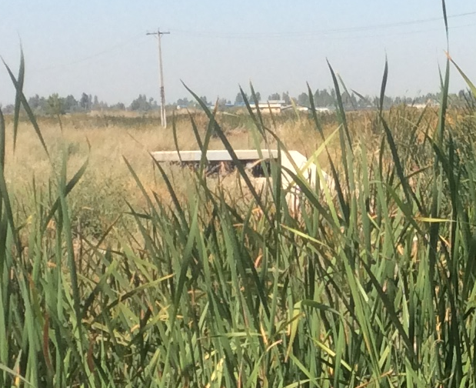
Fotografía 9 | Fecha 15.03.2019
Descripción medio de prueba:
Obra de hormigón existente.

5.3. Fauna Acuática
Hecho Constatado: N°6 | Estación N°:2
Exigencias:
RCA N°135/2012
Considerando 10, tabla N°25 “Plan se seguimiento fase de operación”
Monitoreo en estaciones de primavera y otoño cada año, durante tres años y se continuará de acuerdo a la evaluación de los resultados.
Examen de información: Se ha realizado la revisión de los siguientes antecedentes por parte de los organismos sectoriales competentes.

Código Nombre
31266 Monitoreo de avifauna acuática en tranque “San Rafael”, comuna de lampa, región Metropolitana.
38522 Informe campaña N°1 monitoreo avifauna proyecto reconversión tecnológica planta de tratamiento de aguas servidas La Cadellada.
39674 Informe campaña N°2 monitoreo avifauna proyecto reconversión tecnológica planta de tratamiento de aguas servidas La Cadellada.
41829 Informe campaña N°3 monitoreo avifauna proyecto reconversión tecnológica planta de tratamiento de aguas servidas La Cadellada (primavera 2015)
44130 Informe campaña N°4 y cierre año 1 monitoreo avifauna proyecto reconversión tecnológica planta de tratamiento de aguas servidas La Cadellada (verano 2016)
46919 Informe campaña otoño 2016 monitoreo avifauna proyecto reconversión tecnológica planta de tratamiento de aguas servidas La Cadellada.
53608 Informe campaña invierno 2016 monitoreo avifauna proyecto reconversión tecnológica planta de tratamiento de aguas servidas La Cadellada.
54729 Informe campaña primavera 2016 monitoreo avifauna proyecto reconversión tecnológica planta de tratamiento de aguas servidas La Cadellada.
58585 Informe campaña N°8 y cierre año 2 monitoreo avifauna proyecto reconversión tecnológica planta de tratamiento de aguas servidas La Cadellada.
62514 Campaña monitoreo de avifauna otoño 2017
65072 Informe campaña invierno 2017 monitoreo avifauna proyecto reconversión tecnológica planta de tratamiento de aguas servidas La Cadellada.
70869 Informe campaña primavera 2017 monitoreo avifauna proyecto reconversión tecnológica planta de tratamiento de aguas servidas La Cadellada.
72361 Informe campaña N°12 y cierre año 3 monitoreo avifauna proyecto reconversión tecnológica planta de tratamiento de aguas servidas La Cadellada.
72362 Informe campaña N°13 otoño 2018 monitoreo avifauna proyecto reconversión tecnológica planta de tratamiento de aguas servidas La Cadellada.
76580 Informe campaña N°14 invierno 2018 monitoreo avifauna proyecto reconversión tecnológica planta de tratamiento de aguas servidas La Cadellada.
79474 Informe campaña N°15 primavera 2018 monitoreo avifauna proyecto reconversión tecnológica planta de tratamiento de aguas servidas La Cadellada.

En opinión del Servicio Agrícola y Ganadero, en ORD. N°1.183/2019, el titular cumple con los monitoreos estacionales del humedal Batuco, solicitado en la RCA N°135/2012. Sin embargo, informa que “Producto que el wetland aún no se ha construido, no se puede dar cumplimiento en lo establecido en estas exigencias, el titular presenta censos realizados en el tranque San Rafael”. Además, agrega que, dada esta condición, los monitoreos asociados a este cumplimiento no pueden ser comparativos, ya que no se ha determinado la riqueza y abundancia de especies del wetland, motivo por el cual no es posible determinar el éxito de la medida, en cuanto a la adaptabilidad de las especies a este nuevo hábitat”.

Al respecto, cabe hacer presente que de acuerdo a la Res. Exta N°413/2014 “Remite pronunciamiento sobre la introducción de cambios al proyecto Reconversión tecnológica planta de tratamiento de aguas servidas La Cadellada”, y Res. Exta N° 605/2018 que “Resuelve consulta de pertinencia proyecto Optimización diseño wetland, laguna de emergencia y sistema de desinfección PTAS La Cadellada”, ambas del SEA R.M, que generan cambios en la ejecución de las obras de tratamiento de aguas servidas, se amplía el plazo de ejecución de la etapa 1 (reconversión del tratamiento de aguas para el año 2019) modificando con esto, la ejecución de las etapas posteriores (secado de tranque San Rafael y construcción de wetland), y la descarga efectiva del efluente en el canal sin nombre, obras que en inspección ambiental de fecha 15.03.2019 no se habían iniciado.

Entre los antecedentes solicitados en acta de inspección al titular, se encuentra adjuntar cronograma actualizado de ejecución del proyecto, para lo cual adjunta la siguiente carta Gantt:

Figura 7. Actualización carta Gantt con cronograma de actividades actualizado

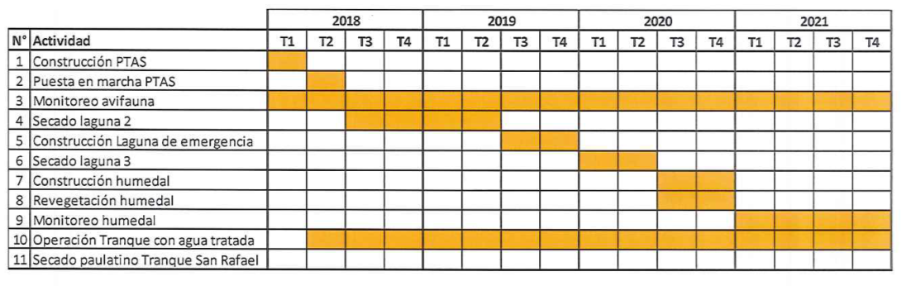

OTROS HECHOS

Otro Hecho N°1. Denuncias
Descripción:

Se recibieron dos denuncias asociadas a la Unidad Fiscalizable PTAS La Cadellada, las cuales consisten en:

- En el contexto del ingreso de una solicitud de pertinencia del titular al Servicio de Evaluación Ambiental por modificación en las obras de tratamiento y plazos de ejecución del proyecto, la SEREMI de Medio Ambiente solicita verificar el cumplimiento del Considerando N°3.2 de la RCA N°135/2012, que establece que "Las tres primeros líneas de proceso se construyen en la primera etapa (año 2011-2012) y su capacidad se completa el 2019. La segunda etapa, consistente en la construcción del Wetland (humedal artificial) y secado del tronque San Rafael, se desarrollará desde inicios del año 2013, quedando plenamente operativo, según declaro el titular, el tercer trimestre de ese año", observándose que la primera etapa del proyecto (2011-2012) consideraba tres líneas de tratamiento, cada una compuesta por un reactor biológico y un sedimentador, además de instalaciones comunes, según lo establecido en el Considerando N°3 de la citada RCA. Lo anterior, por cuanto se comunica en pertinencia que “a la fecha no se ha ejecutado este proyecto”.

Respecto a este punto, en la Figura 9 se puede constatar que, a la fecha de recepción de la consulta (25.03.2014), no existen obras ejecutadas asociadas al proyecto calificado favorablemente con la RCA N°135/2012. Asimismo, durante la inspección ambiental realizada con fecha 15 de marzo de 2019 se pudo constatar el inicio de la etapa 1 del proyecto, con las unidades operativas de la planta de tratamiento de aguas servidas, según lo resuelto en pertinencias posteriores.
Figura 9. Imagen de fecha 9 de noviembre de 2014
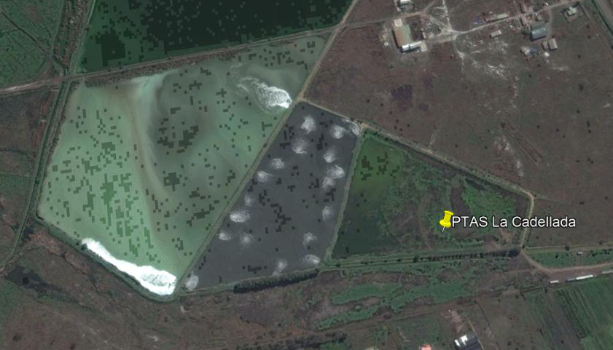
Fuente: Google Earth, 2019

- Fundación Batuco Sustentable ingresa una denuncia con fecha 04.04.2018, por extracción de agua desde el afluente de la laguna Batuco, que proviene de los derrames del canal Santa Sara y efluente de la planta de tratamiento de aguas servidas La Cadellada, lo cual conllevó la desecación de la laguna durante los meses del verano del año 2018 y con ello la afectación de su ecosistema. Por lo anterior, se solicita conocer si existen permisos asociados o derechos de agua superficial que permitan obras de captación, riego y distribución y si ha sido evaluado el daño ambiental asociado a dichos permisos.

Respecto a lo anterior, mediante ORD. N°1593 de fecha 28.06.2018 SMA, se remitieron los antecedentes presentados por la Fundación Batuco Sustentable a la Dirección General de Aguas, Región Metropolitana, con el fin de determinar las circunstancias y permisos asociados a la extracción de agua a la que hace referencia la organización denunciante y la verificación de hechos que pudiesen constituir infracción.

Ante la consulta realizada, la Dirección General de Aguas responde mediante Oficio ORD. D.G.A. R.M.S N°1531, de fecha 30.10.2018, informando lo siguiente, una vez revisados los antecedentes en gabinete y de terreno:

- Que, según los antecedentes del Catastro Público de Aguas, se verificó la constitución de derechos de aprovechamiento de aguas a favor de tres personas naturales, mediante Resolución D.G.A N°415, de 11 de octubre de 1985, por un derecho de 3.000.000 m³ anuales, sobre las aguas de derrames que escurren por el cauce natural que recorre actualmente por el costado norte del camino Coquimbo y que luego avanzan por el deslinde poniente de la laguna de la Planta La Cadellada, y que serán captadas por elevación mecánica y gravitacionalmente desde dos puntos.

- Que, según lo establece la Res. D.G.A N°415/1985, a la de fecha de inspección en terreno por parte de funcionarios de ese servicio (24.05.2018) una captación se encuentra no habilitada, y una segunda captación corresponde a un curso de aguas canalizado que atraviesa el camino Coquimbo y llega a la laguna de la planta La Cadellada.

- Que, en terreno se verificó una caseta desde donde se extrae agua directa, en forma mecánica, desde la laguna artificial para ser conducida mediante tubería subterránea y ser utilizada para riego por una persona natural, y que, a un costado de dicha toma de aguas, existe una salida de aguas de modo gravitacional la cual es conducida por un canal artificial en dirección sur, con el objeto de regar terrenos aledaños.

- Que, no se constató infracción al Código de Aguas, puesto que las obras descritas anteriormente no entorpecen el uso de derechos de aprovechamiento de aguas del denunciante o de terceros.

- Que, en lo particular, la extracción de agua a la cual se refiere la denuncia corresponde a aguas que se captan directamente desde la laguna artificial de la PTAS La Cadellada y no desde el cauce natural afluente de la laguna del humedal Batuco, por lo tanto, esta extracción no requiere de un derecho de aprovechamiento de aguas constituido por la Dirección General de Aguas.

- Que, además, no se constató obras no autorizadas a que se refiere el artículo 71° y 171° del Código de Aguas, por lo cual dicho servicio determinó no acoger la denuncia interpuesta por la Fundación Batuco Sustentable.

Cabe agregar, que el proyecto aprobado según RCA N°135/2012 y Res. Exta N° 605/2018, que introdujo modificaciones en sus obras, considera la descarga de la planta de tratamiento de aguas servidas en el canal sin nombre, afluente de la laguna Batuco. Sin embargo, dicha descarga del efluente no se ha iniciado, situación informada por Rodrigo González en inspección efectuada con fecha 15.03.2019, y que dicha descarga, actualmente, se realiza en el Tranque San Rafael y laguna 3.

CONCLUSIONES

La actividad de fiscalización ambiental realizada, consideró la verificación de las exigencias asociadas a la RCA N° 135/2012, que califica ambientalmente el proyecto "Reconversión tecnológica planta de tratamiento de aguas servidas La Cadellada”, identificándose los siguientes hallazgos:

N° Hecho Constatado | Materia Objeto de Fiscalización | Exigencia Asociada | Descripción de los Hallazgos
1 | Manejo de lodos | Exigencias:  RCA N°135/2012  Considerando 3.3.2 i)  El lodo deshidratado será trasladado por medio de una cinta transportadora a una cancha de secado de 25mX45m construida con un pavimento impermeable, de 1.125m², donde se logrará la humedad óptima de los lodos, previo a su transporte y disposición final. La zona de acopio será techada, y contará con un sistema de recolección perimetral, para evitar que se humedezca el lodo por aguas lluvia, derrames o aguas de lavado, según se muestra en la figura 1-14 del EIA…. Además, y conforme a lo declarado por el titular en la Adenda N°2 se utilizará en caso de requerir mayor tiempo de secado del lodo, una cancha adicional de secado, que será de 5.000 m² y tendrá las mismas características que la principal….y contará además, con un sistema de nebulización (sistema de nebulización modificado por Res. Exta N°0413/2014).  Res. Exenta N°413/2014 del SEA RM que resuelve consulta de pertinencia  Considerando 1. m)  Por otra parte, se incorporará un sistema recolector de gases que son aspirados desde la cancha de secado, espesadores de lodos, planta elevadora de entrada, pretratamiento y edificio de deshidratación, dichos gases serán conducidos a dos instalaciones de tratamiento de olores que funcionarán con tecnología por tratamiento biológico. Lo anterior en reemplazo del sistema de aspersores de nebulización contemplado en el proyecto original. | No ha sido implementada cancha de secado adicional de 5.000 m² de iguales características de la cancha de secado techada, cerrada y con sistema de extracción de gases odoríferos, para el caso que se necesite mayor espacio para el secado de lodos.
2 | Manejo de lodos | Exigencias:  RCA N°135/2012  Considerando 3.3.2 i)  El lodo deshidratado será trasladado por medio de una cinta transportadora a una cancha de secado de 25mX45m construida con un pavimento impermeable, de 1.125m², donde se logrará la humedad óptima de los lodos, previo a su transporte y disposición final. La zona de acopio será techada, y contará con un sistema de recolección perimetral, para evitar que se humedezca el lodo por aguas lluvia, derrames o aguas de lavado, según se muestra en la figura 1-14 del EIA…. Además, y conforme a lo declarado por el titular en la Adenda N°2 se utilizará en caso de requerir mayor tiempo de secado del lodo, una cancha adicional de secado, que será de 5.000 m² y tendrá las mismas características que la principal….y contará además, con un sistema de nebulización (sistema de nebulización modificado por Res. Exta N°0413/2014).  Res. Exenta N°413/2014 del SEA RM que resuelve consulta de pertinencia  Considerando 1. m)  Por otra parte, se incorporará un sistema recolector de gases que son aspirados desde la cancha de secado, espesadores de lodos, planta elevadora de entrada, pretratamiento y edificio de deshidratación, dichos gases serán conducidos a dos instalaciones de tratamiento de olores que funcionarán con tecnología por tratamiento biológico. Lo anterior en reemplazo del sistema de aspersores de nebulización contemplado en el proyecto original. | Se constata el acopio de lodos en cancha descubierta, sin cumplir con las características indicadas en la RCA, y sin contar con control de gases odoríferos, por lo cual se constituye en una potencial fuente de olores molestos.  El titular señala que en diciembre de 2018 tomaron conocimiento de no poder seguir disponiendo los lodos en sitio autorizado (Loma Los Colorados), ya que dicha instalación se encuentra con restricciones para la recepción de este tipo de residuos, por lo que se ha puesto en marcha un plan piloto.  Esta modificación del sistema de manejo de lodos no cuenta con autorización ambiental, ni ha sido objeto de consulta de pertinencia al SEA RM.
3 | Manejo de lodos | Exigencias:  RCA N°135/2012  Considerando 3.5 b) iii  El lodo deshidratado será trasladado por medio de una cinta transportadora a la cancha de secado. El lodo será esparcido formando hileras utilizando una mini pala del tipo Bobcat.  Los lodos permanecerán en la cancha, hasta obtener una humedad que permita su disposición final (70%). En la tabla siguiente se muestra el tiempo de permanencia del lodo, para los volúmenes generados por el proyecto. 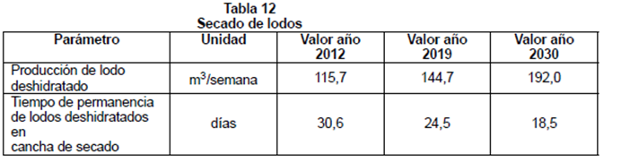 | Se dispone de lodo por un tiempo de permanencia superior al establecido en la RCA N°135/2012, lo cual puede constituir una fuente de olores molestos.
4 | Recursos hídricos | Exigencias:  RCA N°135/2012  Considerando 10 tabla 25 “Plan de seguimiento fase de operación”  Asimismo, el titular deberá realizar un monitoreo bianual de los dos pozos más cercanos al proyecto: noria Sr. Felipe González. (E 333909 N 6323832) y pozo Sr. Francisco León (E 333741 N 6324252), datum WGS84, Huso 19. Con el objeto de comprobar que no habrá contaminación de las aguas subterráneas por efecto del proyecto.  Al respecto, el Plan de Monitoreo de aguas subterráneas deberá contemplar las siguientes actividades:  · Inicio del Plan con la aprobación de la RCA del proyecto (línea base);  · Evaluación de los resultados del monitoreo bianual de los pozos;  · Inicio de la operación de la PTAS;  · Comparación de los resultados del monitoreo bianual con los datos de línea base del ítem 1.  En el caso que el monitoreo bianual indique muestras de calidad de agua alteradas en los pozos monitoreados en las cercanías de la planta distintas a las de la línea base, se activa el siguiente Plan de Contingencia:  · Verificar qué parámetros aparecen alterados e informar a la autoridad sanitaria y APR;  · En caso de tratarse de parámetros que puedan tener relación con la operación de la planta, efectuar inspección de las instalaciones y procesos con el fin de detectar posible falla;  · Si se detecta alguna falla en las instalaciones o procesos corrección o reparación e informar situación y resultados a la autoridad sanitaria e iniciar monitoreo de seguimiento:  · Continuar monitoreo de seguimiento hasta normalizar valores de los parámetros; una vez normalizados informar a la autoridad sanitaria y APR.  · Si no existe falla en la planta informar a la autoridad sanitaria y APR.  · Si los parámetros alterados no tienen relación con la operación de la planta, informar a la autoridad sanitaria y APR. | El titular no acredita haber iniciado el Plan de monitoreo a partir del año 2012, (fecha de aprobación de la RCA), para definir la línea de base. Faltan los resultados de monitoreo correspondientes a los años 2012, 2013, 2014, 2015, 2016, 2017 y 2018, en la frecuencia establecida (bianual)  El titular no establece un monitoreo de línea de base que permita realizar la comparación de los resultados con la fase de operación de la planta de tratamiento de aguas servidas.  El titular no realiza la comparación de los resultados del monitoreo bianual (fase de operación) con los datos de línea base.  Del análisis de información realizado a ambos puntos de monitoreo (pozos), se detecta la existencia de parámetros de interés sanitario que superan el límite establecido en la norma de referencia, los cuales no se acredita haber informado a la Autoridad Sanitaria y APR.

ANEXOS

N° Anexo | Nombre Anexo
1 | Solicitud de Actividades de Fiscalización Ambiental de la SMA (SAFA) N°172-2019.
2 | Acta de Inspección Ambiental del 15 de marzo de 2019.
3 | ORD. N°1184/2019 SAG, informa sobre examen de información solicitado.
4 | ORD. N°1183/2019 SAG, informa sobre examen de información solicitado.
5 | ORD. N°544/2019, DGA informa sobre examen de información solicitado.
6 | Carta respuesta de titular Sembcorp Aguas Chacabuco S.A con documentos adjuntos solicitados en Acta de inspección.
7 | D.G.A.R.M.S N°1531/2018 DGA responde requerimiento de fiscalización.
8 | ORD. N°8733/2019 SERNAPESCA, informa sobre examen de información solicitado.

